

# **PENGARUH *ORGANIZATIONAL CITIZENSHIP BEHAVIOR,***

# ***WORK LIFE BALANCE*, DAN *ORGANIZATIONAL COMMITMENT* TERHADAP KINERJA PEGAWAI DINAS PEKERJAAN UMUM DAN PENATAAN RUANG (DPUPR) KABUPATEN TEGAL**

**Skripsi**

Oleh:

**Fatimatus Zahro**

**NPM : 4120600089**

Diajukan Kepada:

**PROGRAM STUDI MANAJEMEN**

**FAKULTAS EKONOMI DAN BISNIS**

**UNIVERSITAS PANCASAKTI TEGAL**

**2024**

# 

# **PENGARUH *ORGANIZATIONAL CITIZENSHIP BEHAVIOR,***

# ***WORK LIFE BALANCE*, DAN *ORGANIZATIONAL COMMITMENT* TERHADAP KINERJA PEGAWAI DINAS PEKERJAAN UMUM DAN PENATAAN RUANG (DPUPR) KABUPATEN TEGAL**

**Skripsi**

Diajukan Untuk Memenuhi Persyaratan Skripsi Pada Fakultas Ekonomi dan Bisnis Universitas Pancasakti Tegal

Oleh :

**Fatimatus Zahro**

**NPM : 4120600089**

Diajukan Kepada:

**PROGRAM STUDI MANAJEMEN**

**FAKULTAS EKONOMI DAN BISNIS**

**UNIVERSITAS PANCASAKTI TEGAL**

**2024**

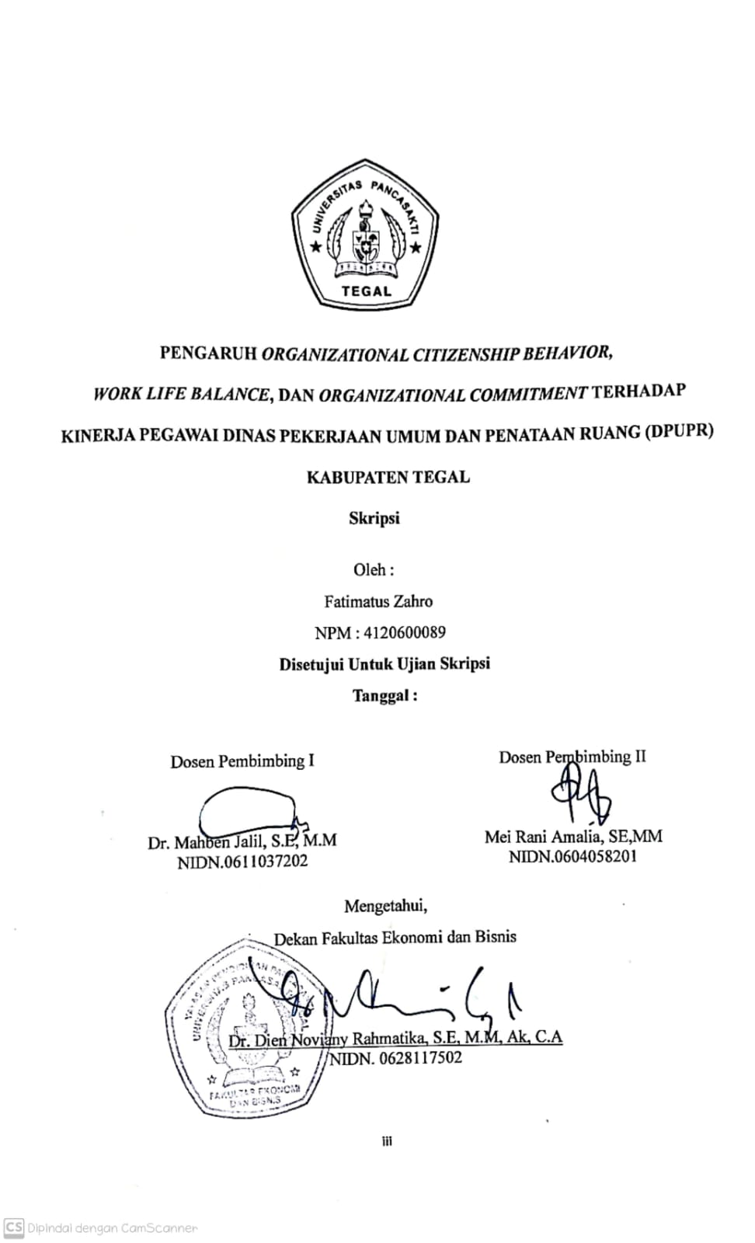

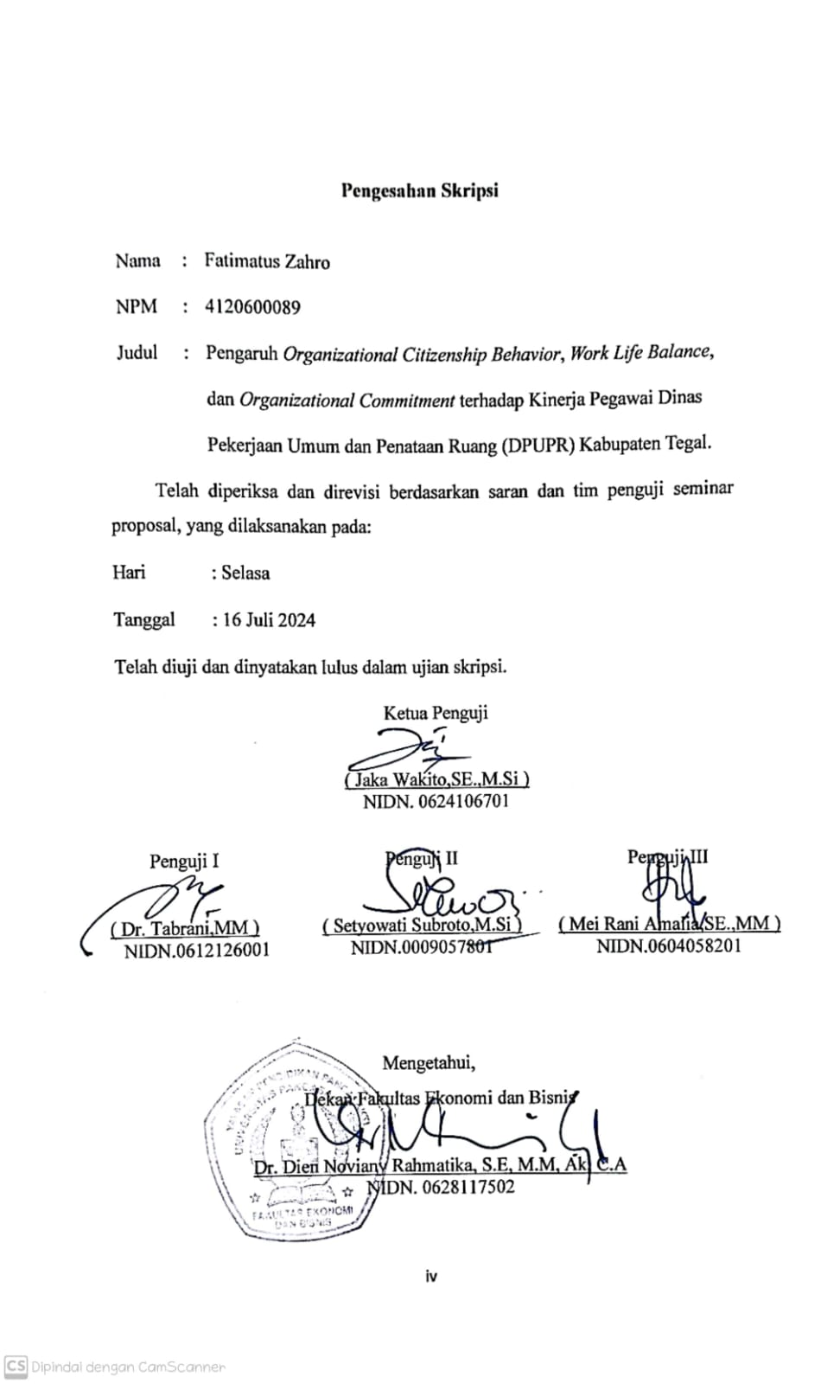

# **MOTTO DAN PERSEMBAHAN**

# **MOTTO :**

# **“** Keberhasilan Dimulai Dengan Keberanian Untuk Mencoba “

# **PERSEMBAHAN**

# **Skripsi ini saya persembahkan kepada :**

# 1. Allah SWT yang telah memberikan saya kekuatan dan kemudahan disegala urusan.

# 2. Diri saya sendiri yang telah berjuang untuk menyelesaikan skripsi ini

# 3. Kedua Orang tua saya, bapak Alm. Tahrudin walaupun ragamu sudah tidak ada, saya yakin bapak selalu mendoakan yang terbaik untuk saya, dan mamahku Usniti terimakasih untuk segala hal, yang tidak pernah bisa digantikan dengan apapun.

# 4. Untuk Inoku yang sudah menjadi tempat keluh kesah saya, dan terus memberikan dukungan dengan tulus untuk berjuang menyelesaikan skripsi ini dengan tepat waktu.

# 5. Untuk sahabat saya Aldi, Raihan, Fanny, Olil yang selalu mau direpotkan, yang selalu memberikan arahan dan support.

6. Untuk dosen pembimbing Dr. Mahben Jalil, S.E.M.M dan Mei Rani Amalia, SE,MM Yang sudah membimbing, dan selalu mensuport

# 7. Kepada pegawai Dinas Pekerjaan Umum dan Penataan Ruang (DPUPR) Kabupaten Tegal yang telah membantu menyelesaikan skripsi saya.

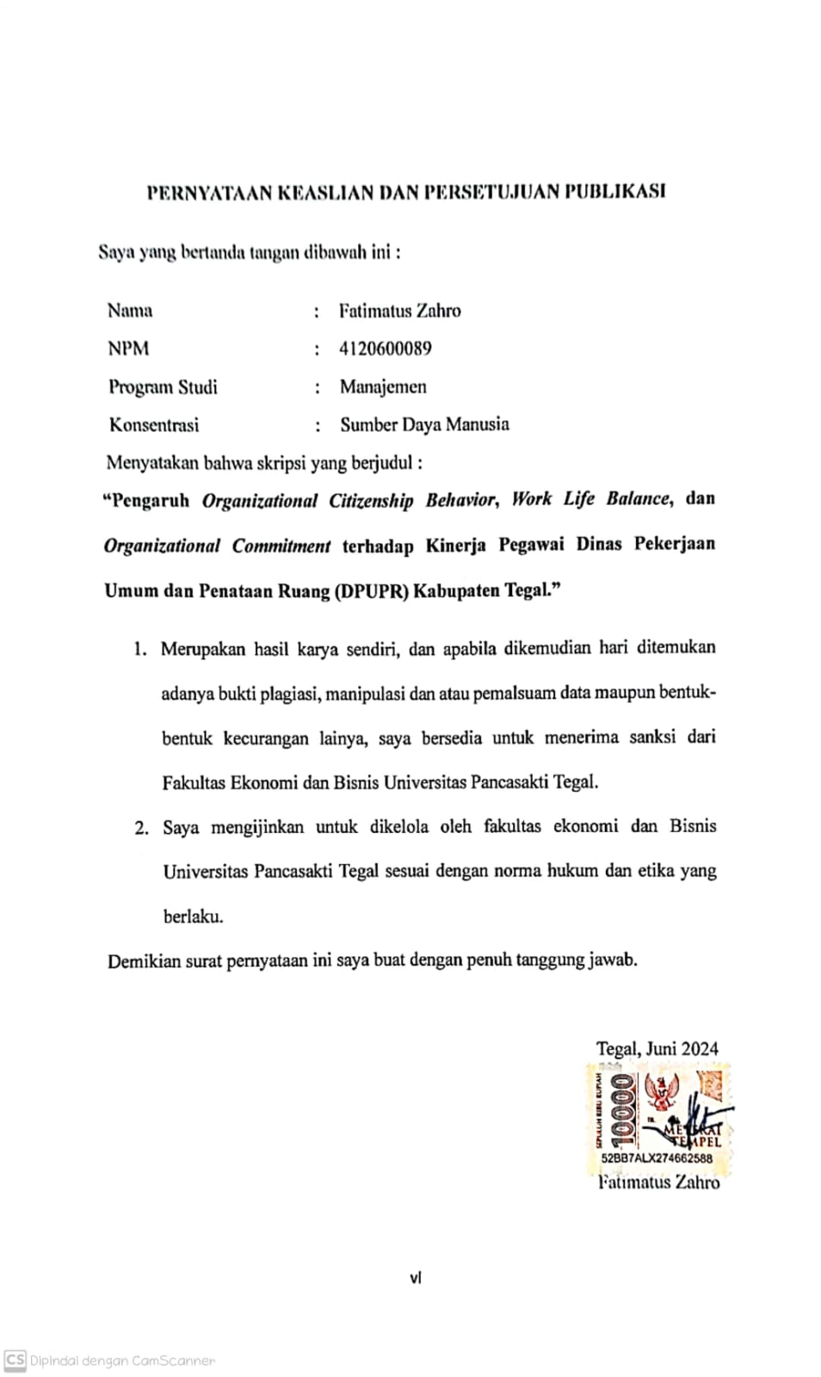

***ABSTRACT***

**Fatimatus Zahro, 2024, The Effect of Organizational Citizenship Behavior, Work Life Balance, and Organizational Commitment on the Performance of Employees of the Public Works and Spatial Planning Office (DPUPR) of Tegal Regency**

This study aims to 1) determine the influence of Organizational Citizenship Behavior on employee performance at the Public Works and Spatial Planning Office (DPUPR) of Tegal Regency, 2) To determine the influence of Work Life Balance on employee performance at the Public Works and Spatial Planning Office (DPUPR) of Tegal Regency, 3) To find out the influence of Organizational Commitment on employee performance at the Public Works and Spatial Planning Office (DPUPR) of Tegal Regency, 4) To find out the influence of Organizational Citizenship Behavior, Work Life Balance, and Organizational Commitment on employee performance at the Public Works and Spatial Planning Office (DPUPR) of Tegal Regency.

This study uses a quantitative method with data analysis tools used, namely validity test, reliability test, classical assumption test, MSI test (Method Of Succesive Interval), multiple linear recreation, hypothesis test, determination coefficient test. The population in this study is all ASN employees of the Public Works and Spatial Planning Office (DPUPR) of Tegal district which amounted to 62 respondents, and the sample used in this study used random sampling (Probability sampling) using the slovin formula.

The results of the test in this study obtained the results of (1) Organization citizenship behavior has a partial effect on employee performance which is shown by the t-value of 4.717 > t table 1.669 with a significant value of 0.000 < 0.05. (2) Work Life Balance has a partial effect on employee performance which is shown t-value 5.508 > t table 1.669 with a significant value of 0.000 < 0.05. (3) Organization Commitment has a partial effect on employee performance which is shown by the t value of 7.284 > t table 1.669 with a significant value of 0.000 < 0.05. (4) Organization citizenship behavior, Work Life Balance, Organization Commitment has a partial effect on employee performance with F calculation 111.982 > F table 2.75 with a significant value of 0.000 < 0.05.

From the results of this study, it can be concluded that Organization citizenship behavior, Work Life Balance, and Organization Commitment affect the performance of employees of the Public Works and Spatial Planning Office (DPUPR) of Tegal Regency.

**Keywords :** ***Organization citizenship behavior, Work Life Balance, Organization Commitment***

**ABSTRACT**

**Fatimatus Zahro, 2024, Pengaruh *Organizational Citizenship Behavior*, *Work Life Balance*, dan *Organizational Commitment* terhadap Kinerja Pegawai Dinas Pekerjaan Umum dan Penataan Ruang (DPUPR) Kabupaten Tegal**

Penelitian ini bertujuan 1) Untuk mengetahui pengaruh *Organizational Citizenship Behavior* terhadap kinerja pegawai di Dinas Pekerjaan Umum dan Penataan Ruang (DPUPR) Kabupaten Tegal, 2) Untuk mengetahui pengaruh *Work Life Balance* terhadap kinerja pegawai di Dinas Pekerjaan Umum dan Penataan Ruang (DPUPR) Kabupaten Tegal, 3) Untuk mengetahui pengaruh *Organizational Commitment* terhadap kinerja pegawai di Dinas Pekerjaan Umum dan Penataan Ruang (DPUPR) Kabupaten Tegal, 4) Untuk mengetahui pengaruh *Organizational Citizenship Behavior*, *Work Life Balance*, dan *Organizational Commitment* terhadap kinerja pegawai di Dinas Pekerjaan Umum dan Penataan Ruang (DPUPR) Kabupaten Tegal.

Penelitian ini menggunakan metode kuantitatif dengan alat analisis data yang digunakan yaitu uji validitas, uji reliabilitas uji asumsi klasik uji MSI *(Metode Of Succesive Interval)*, rekreasi linier berganda, uji hipotesis, uji koefisien determinasi. Populasi dalam penelitian ini seluruh pegawai ASN Dinas Pekerjaan Umum dan Penataan Ruang (DPUPR) kabupaten Tegal yang berjumlah 62 responden, dan sampel yang digunakan dalam penelitian ini menggunakan random sampling (*Probability sampling*) menggunakan rumus slovin.

Hasil pengujian pada penelitian ini memperoleh hasil (1) *Organization citizenship behavior* berpengaruh secara parsial terhadap kinerja pegawai yang ditunjukkan nilai t hitung 4,717 > t tabel 1,669 dengan nilai signifikan 0,000 < 0,05. (2) *Work Life Balance* berpengaruh secara parsial terhadap kinerja pegawai yang ditunjukkan nilai t hitung 5,508 > t tabel 1,669 dengan nilai signifikan 0,000 < 0,05. (3) *Organization Commitment* berpengaruh secara parsial terhadap kinerja pegawai yang ditunjukkan nilai t hitung 7,284 > t tabel 1,669 dengan nilai signifikan 0,000 < 0,05. (4) *Organization citizenship behavior, Work Life Balance, Organization Commitment* berpengaruh secara parsial terhadap kinerja pegawai dengan F hitung 111,982 > F tabel 2,75 dengan nilai signifikan 0,000 < 0,05.

Dari hasil penelitian inidapat disimpulkan bahwa *Organization citizenship behavior, Work Life Balance, Organization Commitment* berpengaruh terhadap kinerja pegawai Dinas Pekerjaan Umum dan Penataan Ruang ( DPUPR) Kabupaten Tegal.

**Kata Kunci : *Organization citizenship behavior, Work Life Balance, Organization Commitment***

# **KATA PENGANTAR**

Puji syukur kepada Allah SWT berkat Rahmat, Hidayah, dan Karunia-Nya kepada kita semua sehingga kami dapat menyelesaikan skripsi dengan **judul** **" PENGARUH *ORGANIZATIONAL CITIZENSHIP BEHAVIOR, WORK LIFE BALANCE,* DAN *ORGANIZATIONAL COMMITMENT* TERHADAP KINERJA KERJA PEGAWAI DINAS PEKERJAAN UMUM DAN PENATAAN RUANG (DPUPR) KABUPATEN TEGAL “.**

Skripsi ini disusun sebagai salah satu syarat untuk memperoleh gelar sarjana manajemen pada program strata (S1) di Program Studi Manajemen Fakultas Ekonomi dan Bisnis Universitas Pancasakti Tegal.

Peneliti menyadari dalam menyusun untuk skripsi ini tidak akan selesai tanpa bantuan dari berbagai pihak. Maka dari itu pada kesempatan ini, kami mengucapkan terimakasih kepada :

1. Dr. Dien Noviany Rahmatika, S.E, M.M, AK, C.A, selaku Dekan Fakultas Ekonomi dan Bisnis Universitas Pancasakti Tegal.
2. Ira Maya Hapsari, S.E.M.M. selaku ketua program studi Manjemen Fakultas Ekonomi dan Bisnis Universitas Pancasakti Tegal
3. Dr. Mahben Jalil, S.E, M.M selaku dosen pembimbing I yang sudah membimbing, memberikan saran dan motivasi kepada peneliti.
4. Mei Rani Amalia, SE,MM selaku dosen pembimbing II yang sudah membimbing, memberikan saran dan motivasi kepada peneliti.

Kami menyadari skripsi ini tidak lepas dari kekurangan, maka kami mengharapkan saran dan kritik demi kesempurnaan skripsi ini.

Akhir kata, peneliti berharap skripsi ini berguna bagi para pembaca dan pihak-pihak lain yang berkepentingan.



Tegal, Juni 2024

Fatimatus Zahro

# 

# **DAFTAR ISI**

HALAMAN JUDUL i

HALAMAN PERSETUJUAN PEMBIMBING iii

MOTTO DAN PERSEMBAHAN v

PERNYATAAN KEASLIAN DAN PERSETUJUAN PUBLIKASI vi

*ABSTRACT* vii

ABSTRACT viii

KATA PENGANTAR ix

DAFTAR ISI xi

BAB I PENDAHULUAN 1

A. Latar Belakang Masalah 1

A. Rumusan Masalah 9

B. Tujuan Penelitian 9

C. Manfaat Penelitian 10

BAB II TINJAUAN PUSTAKA 12

A. Landasan Teori 12

1. Kinerja Pegawai 12

2. *Organizational Citizenship Behavior* 17

3. *Work-Life Balance* 23

4. *Organizational Commitment* 25

B. Studi penelitian Terdahulu 29

C. Kerangka Pemikiran Konseptual 34

D. Hipotesis 38

BAB III METODE PENELITIAN 40

A. Jenis Penelitian 40

B. Populasi dan Sempel 41

C. Definisi Konseptual dan Oprasionalisasi Variabel 43

D. Metode Pengumpulan Data 47

E. Uji Validitas dan Reliabilitas Instrumen Penelitian 49

F. Metode Analisis Data 51

BAB IV HASIL PENELITIAN DAN PEMBAHASAN 59

A. Gambaran Umum 59

B. Hasil Penelitian 66

C. Pembahasan 86

BAB V KESIMPULAN DAN SARAN 91

A. Kesimpulan 91

B. Saran 91

DAFTAR PUSTAKA 99

LAMPIRAN 95

**DAFTAR TABEL**

Tabel 1 Data Rekapitulasi Absensi dan Keterlambatan Pegawai Dinas Pekerjaan Umum dan Penataan Ruang (DPUPR) Kabupaten Tegal 5

Tabel 2 Data Rekapitulasi Lembur Pegawai Dinas Pekerjaan Umum dan Penataan Ruang (DPUPR) Kabupaten Tegal ..5

Tabel 3 Data Penilaian Sasaran Kerja Pegawai Dinas Pekerjaan Umum dan Penataan Ruang (DPUPR) Kabupaten Tegal 7

Tabel 4 Studi Penelitian Terdahulu 32

Tabel 5 Populsi Pegawai ASN Dinas Pekerjaan Umum dan Penataan Ruang (DPUPR) Kabupaten Tegal 37

Tabel 6 Sampel Pegawai ASN Dinas Pekerjaan Umum dan Penataan Ruang (DPUPR) Kabupaten Tegal 39

Tabel 7 Operasional Variabel 40

Tabel 8 Deskripsi Responden Berdasarkan Jenis kelamin 66

Tabel 9 Deskripsi Responden Berdasarkan Usia 67

Tabel 10 Deskripsi Responden Berdasarkan Pendidikan 67

Tabel 11 Deskripsi Responden Berdasarkan Lama Bekerja 68

Tabel 12 Rekapitulasi Hasil Uji Validitas 69

Tabel 13 Rekapitulasi Hasil Uji Validitas *Organizational Citizenship Behavior* 69

Tabel 14 Rekapitulasi Hasil Uji Validitas *Work Life Balance* 70

Tabel 15 Rekapitulasi Hasil Uji Validitas *Organizational Commitment* 71

Tabel 16 Hasil Uji Reliabilitas 72

Tabel 17 Hasil Uji Normalitas 76

Tabel 18 Hasil Uji Multikoloniaritas 77

Tabel 19 Hasil Uji Autokorelasi 79

Tabel 20 Hasil Analisis Regresi Linier Berganda 80

Tabel 21 Hasil Uji Signifikasi Parsial (Uji t) 82

Tabel 22 Hasil Uji Simultan (Uji F) 84

Tabel 23 Hasil AnalisisKoefisien Determinasi 85

**DAFTAR GAMBAR**

Gambar 1 Kerangka Pemikiran **Error! Bookmark not defined.**

Gambar 2 Struktur Organisasi Dinas Pekerjaan Umum dan Penataan Ruang (DPUPR) Kabupaten Tegal 62

Gambar 3 Grafik Normal P-Plot Of Regression Uji Normalitas 74

Gambar 4 Grafik Normal P-Plot Of Regression Uji Normalitas 75

Gambar 5 Hasil Uji Heterokedastisitas 78

# **BAB I**

# **PENDAHULUAN**

## **Latar Belakang Masalah**

Pegawai sebagai sumber daya strategis merupakan tulang punggung organisasi, sehingga dalam melaksanakan tugas-tugasnya akan mempengaruhi kinerjanya. Menurut Fauth, Bevan, dan Mills (2009:11) keberhasilan organisasi tergantung pada masukan yang berasal dari ide-ide, inovasi, dan kreativitas dari seorang pegawai. Kinerja pegawai dapat di cerminkan dari kualitas kinerja, tingkat kegigihan kinerja, tingkat kehadiran, kerjasama antar rekan kerja, tingkat kepedulian terhadap keselamatan kerja, tanggung jawab terhadap hasil kerjanya, dan kreativitas yang di milikinya.

Sumber daya manusia merupakan aktivitas yang perlu dan memiliki peranan yang ideal dalam sebuah organisasi. Fokus utamanya adalah melibatkan orang – orang atau pegawai yang memiliki kinerja baik (Sitio, 2018:16). Kinerja merupakan ukuran atas pencapaian hasil kerja pegawai. Kinerja pegawai berkaitan dengan standard hasil kerja, target atau sasaran dan keriteria yang telah disepakati sebelumnya antara pegawai dengan organisasi. Penilaian kinerja pegawai didasarkan pada kuantitas, kualitas, efisiensi dan efektivitas kerja melalui serangkaian aktivitas pegawai (Rivai, 2013:20). Kinerja pegawai yang baik dapat membentuk suatu iklim kerja yang yang baik dalam sebuah organisasi sehingga tujuan dari organisasi dapat tercapai.

Instansi yang berkembang merupakan keinginan setiap individu yang ada dalam instansi, sehingga mendorong instansi untuk bersaing dan mengikuti perkembangan zaman. Kemajuan instansi dipengaruhi oleh beberapa faktor, salah satunya kinerja pegawai. Kinerja pegawai bisa dilihat dari prestasi yang dicapai seseorang atau kelompok berdasarkan wewenang dan tanggung jawabnya selaras dengan tujuan organisasi secara efisien dan efektif.

*Organizational Citizenship Behaviour* merupakan perilaku pegawai yang berkontribusi melebihi dari tuntutan pekerjaanya, Kesuksesan dan keberlanjutan suatu organisasi akan di tentukan oleh kesediaan pegawai untuk berperilaku tidak hanya mengerjakan tugas pokok mereka saja, tetapi juga memiliki keinginan untuk menjadi pegawai yang baik dalam organisasi (Mark’ oczy 2004:18).

Dalam literatur perilaku organisasi menyatakan bahwa *Organizational Citizenship Behaviour* merupakan alat manajerial yang berharga untuk organisasi dan memiliki efek positif para kinerja individu, kelompok, maupun organisasi yang di kelola dengan benar (Chiaburu 2011:10). Suatu organisasi akan berhasil jika pegawainya tidak hanya melakukan hal-hal seperti bekerja sama, saling membantu, memberi masukan, berpartisipasi, dan memanfaatkan waktu mereka dengan baik (Robbin 2013:13).

Keseimbangan antara kehidupan di dalam pekerjaan merupakan faktor penting yang perlu di pertimbangkan oleh perusahaan dalam membuat suatu kebijakan agar produktivitas kerja tetap terjaga. Menurut Weckstein (2008:20) ”*Work life balance* adalah sebuah konsep keseimbangan yang melibatkan ambisi atau karir dengan kebahagiaan, waktu luang, keluarga, dan pengembangan spiritual.” Sekarang jarang pegawai yang menyadari betapa pentingnya *work life balance* sehingga mereka menginginkan jenis pekerjaan yang lebih fleksibel dalam segi waktu sehingga mereka dapat bekerja tanpa mengabaikan kehidupan pribadinya.

*Organizational Commitment* adalah suatu keadaan seorang pegawai yang memihak kepada organisasi tertentu, serta tujuan dan keinginan untuk tetap menjadi anggota organisasi. Robbins (2007:17) mendefinisikan sebagai keterlibatan pekerjaan yang tinggi berarti memihak kepada pekerjaan tertentu seorang individu. *Organizational Commitment* yang sangat tinggi berarti memihak organisasi yang merekrut individu tersebut. Menurut Griffin (2004:20) *Organizational Commitment* adalah sikap mencerminkan sejauh mana seorang individu mengenal dan terikat pada organisasinya. Seorang individu yang mempunyai komitmen tinggi kemungkinan akan melihat dirinya sebagai anggota sejati dalam organisasi.

Dinas Pekerjaan Umum dan Penataan Ruang (DPUPR) Kabupaten Tegal dibentuk pada tahun 1965, melalui Surat Keputusan Dewan Perwakilan Rakyat Daerah Kabupaten Daerah Tingkat II Tegal tanggal 29 Nopember 1966 Nomor14/KPTS/DPRD-GR-TAB/66 tentang pembentukan Dinas Pekerjaan Umum 9 Daerah Tingkat II Tegal serta menetapkan pembentukan susunan organisasi dan tata kerja Dinas Pekerjaan Umum Daerah dengan Peraturan Daerah. Dinas Pekerjaan Umum dan Penataan Ruang (DPUPR) terletak di Jl. Cut Nyak Dien No.13, Griya Prajamukti, kalisapu Kecamatan Slawi, Kabupaten Tegal, Jawa Tengah 52416. Setelah dilakukan observasi dan wawancara pada Dinas Pekerjaan Umum dan Penataan Ruang (DPUPR) Kabupaten Tegal, terdapat permasalahan pada kinerja pegawai yaitu masih banyak pegawai yang belum mampu menyelesaikan pekerjaan mereka dengan hasil yang tepat. Kecepatan dan kemampuan kinerja pegawai pada Dinas Pekerjaan Umum dan Penataan Ruang (DPUPR) Kabupaten Tegal juga belum sesuai dengan apa yang diharapkan. Kemudian terdapat permasalahan banyaknya pegawai yang menunda pekerjaan mereka demi kepentingan pribadi. Dan kemampuan untuk bekerja sama pegawai di Dinas Pekerjaan Umum dan Penataan Ruang (DPUPR) Kabupaten Tegal masih sangat rendah banyak pegawai yang egois dalam hal kerja sama antar rekan kerjanya.

Dugaan yang menyebabkan rendahnya kinerja pegawai di Dinas Pekerjaan Umum dan Penataan Ruang (DPUPR) Kabupaten Tegal adalah *Organizational Citizenship Behaviour* lemah. Kesadaran individu pegawai masih sangat rendah. Perilaku ini mencerminkan perilaku yang tidak sportiv karena mengabaikan kebijakan pada instansi. Organisasi yang tidak efektif, dapat dilihat dari hasil rekapitulasi absensi pegawai dan rekapitulasi keterlambatan pegawai masuk kerja pada 5 bidang yang ada di Dinas Pekerjaan Umum dan Penataan Ruang (DPUPR) Kabupaten Tegal. Berikut data pada tahun 2023 sebagai berikut :

**Tabel 1**

**Data Rekapitulasi Absensi dan Keterlambatan Pegawai**

**Dinas Pekerjaan Umum dan Penataan Ruang (DPUPR) Kabupaten Tegal tahun 2023.**

|  |  |  |  |  |
| --- | --- | --- | --- | --- |
| **No** | **Bulan** | **Absensi**  **(Orang)** | **Terlambat**  **(Orang)** | **Jumlah pegawai keseluruhan** |
| 1 | Januari | 13 | 58 | 163 |
| 2 | Februari | 2 | 54 | 163 |
| 3 | Maret | 7 | 57 | 163 |
| 4 | April | 3 | 60 | 163 |
| 5 | Mei | 7 | 47 | 163 |
| 6 | Juni | 3 | 71 | 163 |
| 7 | Juli | 4 | 57 | 163 |
| 8 | Agustus | 3 | 51 | 163 |
| 9 | September | 2 | 44 | 163 |
| 10 | Oktober | 2 | 45 | 163 |
| 11 | November | 2 | 48 | 163 |
| 12 | Desember | 4 | 44 | 163 |

Sumber : Data Internal Dinas Pekerjaan Umum dan Penataan Ruang (DPUPR) Kabupaten Tegal 2023.

Dari data diatas dapat disimpulkan dari 163 pegawai di Dinas Pekerjaan Umum dan Penataan Ruang (DPUPR) Kabupaten Tegal pada tahun 2023 memperlihatkan masih terdapat banyak pegawai yang mengalami keterlambatan datang yang tidak sesuai dengan waktu yang telah ditetapkan. sehingga menjadi berpengaruh terhadap kinerja pada pegawai di Dinas Pekerjaan Umum dan Penataan Ruang (DPUPR) Kabupaten Tegal.

Kinerja pegawai dapat di pengaruhi oleh banyak faktor di instansi, instansi harus memperhatikan faktor *Work-life balance*, salah satu faktornya yaitu keseimbangan waktu kerja, keseimbangan keterlibatan peran kerja antara keluarga, dan keseimbangan kepuasan kerja. Penilaian kinerja terhadap 15 pegawai di 5 bidang yang ada di Dinas Pekerjaan Umum dan penataan Ruang (DPUPR) Kabupaten Tegal yang mengeluh belum bisa membagi waktu kerjanya dengan waktu untuk melakukan kegemaranya, dan *Quality time* dengan keluarga. Banyaknya pekerjaan yang menumpuk sehingga pegawai tersebut di wajibkan untuk lembur/ bekerja lebih dari jam normal. bisa dibuktikan dari data di bawah ini :

**Tabel 2**

**Data Rekapitulasi Jam Lembur Pegawai**

**Dinas Pekerjaan Umum dan Penataan Ruang (DPUPR) Kabupaten Tegal tahun 2023.**

|  |  |  |  |  |  |  |
| --- | --- | --- | --- | --- | --- | --- |
| **No** | **Bulan** | **Jam kerja Normal/**  **Hari** | **Jam kerja normal / Bulan** | **Jam Lembur/Bulan** | **Jam**  **keseluruhan** | **Jumlah Pegawai** |
| 1. | Januari | 8 jam / hari | 160 jam | 44 jam | 204 jam | 69 |
| 2. | Februari | 8 jam / hari | 160 jam | 66 jam | 226 jam | 64 |
| 3. | Maret | 8 jam / hari | 160 jam | 44 jam | 204 jam | 42 |
| 4. | April | 8 jam / hari | 160 jam | 44 jam | 204 jam | 39 |
| 5. | Mei | 8 jam / hari | 160 jam | 44 jam | 204 jam | 30 |
| 6. | Juni | 8 jam / hari | 160 jam | 44 jam | 204 jam | 69 |
| 7. | Juli | 8 jam / hari | 160 jam | 44 jam | 204 jam | 64 |
| 8. | Agustus | 8 jam / hari | 160 jam | 44 jam | 204 jam | 50 |
| 9. | September | 8 jam / hari | 160 jam | 44 jam | 204 jam | 41 |
| 10. | Oktober | 8 jam / hari | 160 jam | 44 jam | 204 jam | 37 |
| 11. | November | 8 jam / hari | 160 jam | 44 jam | 204 jam | 48 |
| 12. | Desember | 8 jam / hari | 160 jam | 44 jam | 204 jam | 44 |

Sumber : Data Internal Dinas Pekerjaan Umum dan Penataan Ruang (DPUPR)

Kabupaten Tegal 2023.

Data diatas menunjukkan masih banyaknya pegawai yang masih bekerja diluar jam kerja normal. keseimbangan kehidupan kerja telah menunjukkan hasil positif ketika individu mampu menggabungkan peran pekerjaan dan kehidupan. Selain itu, individu yang memiliki dukungan tempat kerja yang ramah dan dukungan dari keluarga akan tampak lebih puas dengan pekerjaannya.

Faktor sangat penting dalam pengelolaan perusahaan atau organisasi ialah kinerja pegawai, yang dalam hal ini bertujuan untuk meningkatkan efesiensi perusahaan. Oleh karena itu perusahaan perlu mengelola dan mengembangkan kinerja pegawai dengan baik. Sebab kunci sukses dalam perusahaan bukan hanya dari keunggulan teknologi dan tersedianya dana saja, akan tetapi faktor kinerja pegawai sangat berperan penting bagi kemajuan perusahaan atau suatu organisasi.

Dalam hal ini yang menjalankan proses kinerja adalah pegawai, pegawai merupakan investasi yang jika dikelola dan dikembangakan dengan baik akan berpengaruh pada imbalan jangka panjang kedalam instansi pemerintahan dalam bentuk produktivitas yang semakin besar. Disamping itu penilaian kinerja pegawai merupakan salah satu alat ukur yang digunakan untuk mengetahui seberapa baik buruknya pegawai dalam satu organisasi, dimana dari hasil penilaian tersebut dapat mencerminkan kinerja organisasi yang bersangkutan.

**Tabel 3**

**Data penilaian Sasaran Kerja Pegawai**

**Dinas Pekerjaan Umum dan Penataan Ruang (DPUPR) Kabupaten Tegal per 31 Desember 2022 – 2023.**

|  |  |  |  |  |  |
| --- | --- | --- | --- | --- | --- |
| **No** | **Sasaran Kerja Pegawai** | **2022** | | **2023** | |
| **Target** | **Ratio** | **Target** | **Ratio** |
| 1. | Orientasi Pelayanan | 100% | 83% | 100% | 84% |
| 2. | Integritas | 100% | 82% | 100% | 83% |
| 3. | Komitmen | 100% | 82% | 100% | 84% |
| 4. | Disiplin | 100% | 82% | 100% | 82% |
| 5. | Kerja Sama | 100% | 83% | 100% | 82% |

Sumber : Data Internal Dinas Pekerjaan Umum dan Penataan Ruang (DPUPR) Kabupaten Tegal 2023.

Berdasarkan tabel di atas bahwa sasaran kerja pegawai pada setiap unsur yang dinilai belum maksimal. Dari masalah tersebut diduga terjadi karena komitmen organisasi yang rendah, dimana kurangnya komitmen di bawah 100% penilaian kinerja pegawai terhadap 15 pegawai di 5 bidang yang ada dinas pekerjaan umum dan penataan ruang (DPUPR) Kabupaten Tegal. Dilihat dari aspek orientasi pelayanan,integritas, komitmen, disiplin, dan kerja sama pribadi masing-masing pegawai sehingga masih banyak pegawai yang tidak bersemangat dalam pekerjaannya, sehingga belum bisa memenuhi kesesuaian waktu dalam penyelesaian pekerjaan dalam pelaksanaan kegiatan. Penilaian sasaran kerja pegawai dilaksanakan oleh pejabat penilai sekali dalam 1 tahun. Dilakukan pada setiap akhir Desember pada tahun yang bersangkutan dan paling lambat akhir Januari tahun berikutnya, hal ini merupakan hasil observasi awal yang dilakukan oleh peneliti. Dalam mencapai visi dan misi instansi itu sendiri tidaklah semudah seperti membolak-balikkan telapak tangan manusia, mereka (pegawai) dalam hal berkomitmen dalam organisasi atau perusahaan masih bergantung terhadap pribadi masing-masing pegawai.

Oleh karena itu, berdasarkan uraian latar belakang yang telah dijelaskan di atas, peneliti merasa perlu untuk melakukan penelitian lebih lanjut dengan judul **”Pengaruh *Organizational Citizenship Behavior, Work Life Balance, dan Organizational Commitment* terhadap kinerja Pegawai Dinas Pekerjaan Umum dan Penataan Ruang (DPUPR) Kabupaten Tegal.”**

## **Rumusan Masalah**

Berdasarkan keterangan uraian yang telah di paparkan pada latar belakang masalah di atas, maka penelitian dapat membuat perumusan masalah sebagai berikut :

1. Apakah *Organizational Citizenship Behavior* berpengaruh parsial terhadap kinerja pegawai di Dinas Pekerjaan Umum dan Penataan Ruang (DPUPR) Kabupaten Tegal?
2. Apakah *Work-Life Balance* berpengaruh parsial terhadap kinerja pegawai di Dinas Pekerjaan Umum dan Penataan Ruang (DPUPR) Kabupaten Tegal?
3. Apakah *Organizational Commitment* berpengaruh parsial terhadap kinerja pegawai di Dinas Pekerjaan Umum dan Penataan Ruang (DPUPR) Kabupaten Tegal?
4. Apakah *Organizational Citizenship Behavior, Work-Life Balance,* dan *Organizational Commitment* berpengaruh parsial terhadap kinerja pegawai di Dinas Pekerjaan Umum dan Penataan Ruang (DPUPR) Kabupaten Tegal?

## **Tujuan Penelitian**

Berdasarkan dari pembahasan rumusan masalah di atas, tujuan penelitian ini dilakukan sebagai berikut :

1. Untuk mengetahui pengaruh *Organizational Citizenship Behavior* terhadap kinerja pegawai di Dinas Pekerjaan Umum dan Penataan Ruang (DPUPR) Kabupaten Tegal.
2. Untuk mengetahui pengaruh *Work-Life Balance* terhadap kinerja pegawai di Dinas Pekerjaan Umum dan Penataan Ruang (DPUPR) Kabupaten Tegal.
3. Untuk mengetahui pengaruh *Organizational Commitment* terhadap kinerja pegawai di Dinas Pekerjaan Umum dan Penataan Ruang (DPUPR) Kabupaten Tegal.
4. Untuk mengetahui pengaruh *Organizational Citizenship Behavior, Work-Life Balance,* dan *Organizational Commitment* terhadap kinerja pegawai di Dinas Pekerjaan Umum dan Penataan Ruang (DPUPR) Kabupaten Tegal.

## **Manfaat Penelitian**

Adapun manfaat penelitian ini, antara lain sebagai berikut :

1. Bagi peneliti.

Sebagai penerapan praktik dari hasil pembelajaran teori yang di dapat selama kuliah jurusan manajemen di Universitas Pancasakti Tegal.

1. Bagi Peneliti Lain.

Sebagai bahan referensi rujukkan untuk peneliti lain yang melakukan penelitian dengan permasalahan yang sama terkait dengan *Organizational Citizenship Behavior, Work-Life Balance, Organizational Commitment*, dan kinerja pegawai.

1. Bagi Instansi

Sebagai sarana informasi tambahan yang bermanfaat, memberikan masukan dan saran sebagai bahan pertimbangan pada instansi Dinas Pekerjaan Umum dan Penataan Ruang (DPUPR) Kabupaten Tegal dalam mengetahui pentingnya pengaruh *Organizational Citizenship Behavior, Work-Life Balance,* dan *Organizational Commitment* terhadap kinerja pegawainya.

# **BAB II**

# **TINJAUAN PUSTAKA**

## **Landasan Teori**

### **Kinerja Pegawai**

Kinerja didefinisikan sebagai aktivitas manusia yang diarahkan pada pelaksanaan tugas yang dibebankan kepadanya oleh organisasi. Menurut (Rivai, 2005:15) Kinerja adalah hasil atau tingkat keberhasilan seseorang selama waktu tertentu dalam menyelesaikan tugas dibandingkan dengan berbagai kemungkinan, seperti standar hasil kerja, target, sasaran, atau kriteria yang telah disepakati bersama.

Kinerja pegawai adalah hasil kerja secara kualitas dan kuantitas yang dicapai oleh seseorang pegawai dalam melaksanakan tugasnya sesuai dengan tanggung jawabnya, menurut Mangkunegara (2014:19). Menurut Handoko (2014:22) kinerja merupakan gambaran tentang tingkat pencapaian pelaksanaan suatu program kegiatan atau kebijakan dalam mewujudkan sasaran, tujuan, visi, dan misi organisasi yang dituangkan dalam perencanaan strategis organisasi. Kinerja adalah perbandingan hasil kerja yang dapat dicapai oleh pegawai organisasi, baik dari segi kuantitas maupun kualitas, dengan tugas dan tanggung jawab yang diemban oleh pegawai tersebut.

1. **Dimensi Kinerja**

Rendah tingginya kinerja pegawai untuk dapat diketahui diperlukan satuan ukur konkret yang memiliki akuntabilitas tinggi dalam mengukurnya. Satuan tersebut biasa disebut sebagai dimensi dan indikator. Menurut (Bangun wilson, 2012: 243) Kinerja pada dasarnya adalah apa yang dilakukan atau tidak dilakukan oleh pegawai. Untuk dapat mengukur kinerja pegawai. secara individu terdapat lima dimensi , yaitu :

1. Jumlah pekerjaan

Dimensi ini menunjukkan jumlah pekerjaan yang dihasilkan individu atau kelompok sebagai persyaratan yang menjadi standar pekerjaan. Setiap pekerjaan memiliki persyaratan yang berbeda sehingga menuntut pegawai harus memenuhi persyaratan tersebut baik pengetahuan, keterampilan, maupun kemampuan yang sesuai.

1. Kualitas Kerja

Setiap pegawai dalam perusahaan harus memenuhi persyaratan tertentu untuk dapat menghasilkan pekerjaan sesuai kualitas yang dituntut suatu pekerjaan tertentu. Setiap pekerjaan mempunyai standar kualitas tertentu yang harus disesuaikan oleh pegawai untuk dapat mengerjakannya sesuai ketentuan. Pegawai memiliki kinerja baik bila dapat menghasilkan pekerjaan sesuai persyaratan kualitas yang dituntut pekerjaan tersebut.

1. Ketepatan Waktu

Ketepatan waktu diukur dari seberapa baik pegawai menyelesaikan tugas dari awal hingga akhir dan memaksimalkan waktu untuk melakukan hal lain.

1. Kehadiran

Suatu jenis pekerjaan tertentu menuntut kehadiran pegawai dalam mengerjakannya sesuai waktu yang ditentukan. Ada tipe pekerjaan yang menuntut kehadiran pegawai selama delapan jam sehari untuk lima hari kerja seminggu. Kinerja pegawai salah satunya ditentukan oleh tingkat kehadiran ketepatan pada masuk kerja.

1. Kemampuan Kerja Sama

Kemampuan untuk mengelola hubungan kerja sangat penting untuk meningkatkan produktivitas instansi, yang mencakup kerjasama antar rekan kerja dan lainya.

1. **Indikator dari Kinerja**
2. Jumlah Pekerjaan : Pengetahuan, keterampilan, Kemampuan
3. Kualitas Kerja : kualitas kerja yang dihasilkan
4. Ketepatan Waktu : Ketepatan dalam menyelesaikan tugas
5. Kehadiran : ketepatan masuk kerja
6. Kemampuan Kerja sama : kerjasama antar rekan kerja dan lainya
7. **Pengukuran Kinerja**

(Hansen & Mowen, 2004:28) Pengukuran kinerja terbagi menjadi dua kelompok, yaitu tradisional dan kontemporer. Pengukuran kinerja tradisional membandingkan kinerja aktual dengan kinerja yang telah dianggarkan atau biaya standar sesuai dengan karakteristik pertanggung jawabannya. Sementara itu, pengukuran kinerja kontemporer lebih berfokus pada aktivitas sebagai dasarnya.

Pengukuran kinerja merupakan pengukuran aktivitas di sepanjang rantai nilai perusahaan, yang kemudian memberikan umpan balik mengenai pencapaian rencana dan area-area yang memerlukan penyesuaian dalam perencanaan dan pengendalian (Rivai, 2005:17).

1. Tujuan pengukuran kinerja adalah :
2. Melacak bagaimana kinerja memenuhi ekspektasi pelanggan akan mendekatkan perusahaan pada pelanggan dan mendorong keterlibatan semua anggota organisasi dalam usaha untuk memastikan kepuasan pelanggan terpenuhi.
3. Mendorong pegawai untuk memberikan pelayanan sebagai elemen penting dalam hubungan antara pelanggan dan pemasok internal.
4. Mengidentifikasi pemborosan sekaligus mendorong upaya pengurangan.
5. Mengubah tujuan strategis yang umumnya ambigu menjadi lebih jelas, sehingga mempercepat pembelajaran organisasi dan pencapaian tujuan instansi.
6. Mencapai kesepakatan untuk melakukan perubahan dengan memberikan insentif atas perilaku yang diinginkan.
7. Manfaat pengukuran kinerja
8. Menganalisis kinerja untuk memenuhi harapan pelanggan membantu perusahaan mendekatkan diri pada pelanggan dan melibatkan semua anggota organisasi dalam upaya memastikan kepuasan pelanggan.
9. Mendorong pegawai untuk memberikan pelayanan sebagai bagian integral dari hubungan antara pelanggan dan pemasok internal.
10. Menemukan berbagai jenis pemborosan sambil mendorong usaha-usaha untuk mengurangi pemborosan tersebut.
11. Mengubah suatu tujuan strategis yang umumnya kurang jelas menjadi lebih spesifik untuk meningkatkan kecepatan pembelajaran organisasi.
12. Mencapai kesepakatan untuk melakukan perubahan dengan memberikan penghargaan atas perilaku yang diinginkan. Meskipun manfaat pengukuran kinerja telah dijelaskan dengan baik, belum ada penekanan pada manfaat terkait dengan aspek non-pasar, seperti lingkungan dan sosial.

### ***Organizational Citizenship Behavior***

*Organizational Citizenship Behavior* menurut Podsakoff, (1990:22) adalah jenis perilaku sukarela yang ditunjukkan oleh pegawai yang membantu satu sama lain dalam pekerjaan yang berkaitan dengan organisasi, menghasilkan hasil kerja yang lebih tinggi dari yang diminta instansi, memiliki kemampuan untuk bertoleransi terhadap gangguan yang terjadi di tempat kerja, mencegah masalah yang dapat terjadi di tempat kerja, dan berkontribusi pada kelangsungan hidup pada instansi.

Perilaku peran ekstra *(extra-role)* merupakan kesediaan pegawai untuk mengambil peran (role) yang melebihi peran utama dalam suatu organisasi, ini merupakan pengertian lain dari *Organizational Citizenship* *Behavior* yang dikemukakan oleh Organ,Podsakoff & Mackenzie, (2006:23) Patnaik & Biswas (2005:11) juga menyatakan *Organizational Citizenship Behavior* merupakan perilaku output yang dipengaruhi oleh banyak faktor. Salah satu faktornya adalah ketika seorang pegawai merasa seperti mereka adalah bagian dari organisasi dan melihat keuntungan yang dihasilkan organisasi sebagai keuntungan bagi mereka sendiri. Menurutnya, ketika seorang pegawai merasa nyaman di tempat kerjanya, mereka akan mulai mengidentifikasi diri mereka sebagai bagian dari organisasi. Jika instansi memiliki lingkungan kerja yang baik secara fisik dan psikologis, instansi juga akan memiliki sistem kerja yang baik. Hal ini berdampak langsung pada motivasi pegawai untuk melakukan pekerjaan mereka dan kinerja mereka, yang lebih banyak membantu instansi untuk mencapai tujuannya.

1. **Dimensi *Organizational Citizenship Behavior***

Bentuk *Organizational Citizenship Behavior* yang dimiliki seorang pegawai dalam suatu instansi, dapat dilihat berdasarkan alat ukur yang ada. Menurut Organ Podsakoff & Mackenzie, (2006:24). Terdapat 5 dimensi sebagai berikut :

1. Perilaku Menolong

Perilaku pegawai dalam membantu rekan kerja dalam situasi di mana mereka menghadapi masalah, baik itu berkaitan dengan tanggung jawab organisasi maupun masalah pribadi orang lain di bawah dimensi ini, orang harus menawarkan bantuan yang bukan tanggung jawabnya.

1. Kesadaran Individu

Perilaku yang ditunjukkan dengan berusaha lebih dari yang diharapkan perusahaan ini adalah sebuah perilaku sukarela dan bukan tanggung jawab atau kewajiban pegawai. Dimensi ini jauh di atas dan melupakan panggilan tugas.

1. Sportivitas

Perilaku yang memberikan toleransi terhadap keadaan yang kurang ideal dalam organisasi tanpa mengajukan keberatan-keberatan. Seseorang yang mempunyai tingkatan yang tinggi dalam *sportsmanship* akan meningkatkan iklim yang positif diantara pegawai yang dapat membuat pegawai lain akan lebih sopan dan dapat bekerja sama dengan yang lain, sehingga akan menciptakan lingkungan kerja yang lebih menyenangkan.

1. Perilaku Sopan

Perilaku menjaga hubungan baik dengan rekan kerjanya untuk menghindari masalah di tempat kerja. Mereka yang memiliki kualitas ini menunjukkan empati dan penghargaan terhadap orang lain.

1. Kebijakan instansi

Perilaku yang mengidentifikasikan tanggung jawab pada kehidupan organisasi (mengikuti perubahan dalam organisasi. Mengambil inisiatif untuk merekomendasikan bagaimana operasi atau prosedur-prosedur organisasi dapat diperbaiki, dan melindungi sumber-sumber yang dimiliki oleh organisasi). Dimensi ini mengarah kepada tanggung jawab yang diberikan organisasi kepada seseorang untuk meningkatkan kualitas dibidang pekerjaan yang ditekuni.

1. **Indikator *Organizational Citizenship Behavior***
2. Perilaku menolong
3. Kesediaan pegawai untuk memberikan bantuan
4. Kesedian pegawai untuk menggantikan tugas pegawai lain
5. Kesadaran individu :
6. Kesadaran pegawai dalam hal waktu masuk kerja
7. Mematuhi peraturan instansi mesti tidak ada pengawasan
8. Sportivitas
9. Tidak suka mengeluh dalam bekerja.
10. Perilaku Sopan
11. Kesadaran pegawai untuk selalu menjaga hubungan baik dengan rekan kerja maupun atasan.
12. Kebijakan Instansi
13. Tanggung jawab pegawai dengan kebijakan yang sudah dibuat instansi
14. **Faktor yang mempengaruhi *Organizational Citizenship Behavior***

Menurut Robbins, s.& Judge, (2007 :25) ada beberapa faktor yang mempengaruhi *Organizational Citizenship Behavior* yaitu :

1. Kepuasan Kerja

Koneksi antara kepuasan dalam pekerjaan dan *Organizational Citizenship Behavior* berasal dari ide bahwa kepuasan berkontribusi pada kinerja, khususnya melalui sikap pegawai. Ketika pegawai merasa termotivasi secara internal dan eksternal, mereka cenderung memberikan kontribusi yang melebihi apa yang diharapkan, bahkan melewati batas-batas tugas formal mereka.

1. Kesan Pegawai

Para pegawai dapat menawarkan bantuan kepada rekan-rekan mereka dan mengambil tanggung jawab tambahan untuk memperkuat citra positif mereka di dalam organisasi. Ketika pegawai terlibat dalam perilaku *Organizational Citizenship Behavior* yang diamati oleh atasan mereka, ini bisa menjadi dasar bagi atasan untuk memberikan penghargaan kepada mereka.

1. Kepribadian Pegawai

Seperti konsep bahwa kepuasan kerja berkaitan dengan *Organizational Citizenship Behavior*, ide bahwa kepribadian dan karakteristik individu dapat menjelaskan *Organizational Citizenship Behavior* dalam situasi di mana tidak ada insentif yang kuat, tekanan, atau ancaman untuk berperilaku secara tertentu telah menarik perhatian para ahli selama beberapa dekade. Ciri-ciri kepribadian telah dikaitkan dengan *Organizational Citizenship Behavior*. Misalnya, bagi individu yang memiliki skor tinggi dalam keramahan, penelitian menunjukkan bahwa mereka cenderung membantu orang lain, memiliki pandangan positif terhadap rekan-rekan mereka, dan memiliki kemampuan untuk meramalkan kebutuhan orang lain.

1. Kepemimpinan

Perilaku pemimpin yang mendukung memiliki peran penting dalam membentuk perilaku *Organizational Citizenship Behavior*. Hal ini disebabkan oleh fakta bahwa perilaku pemimpin yang baik terhadap pegawai, baik secara langsung maupun tidak langsung, membantu pegawai dalam menyelesaikan masalah, dan sebagai responsnya, pegawai merasa berkewajiban untuk merespons perilaku baik tersebut. pentingnya kepemimpinan transformasional dalam menciptakan perilaku *Organizational Citizenship Behavior*. Pemimpin transformasional mampu menginspirasi bawahannya melebihi harapan kinerja dengan merumuskan visi, memberikan contoh peran yang tepat, mendorong penerimaan tujuan kelompok, memberikan dukungan individu, dan mengupayakan tujuan kinerja yang tinggi.

1. Karakteristik Tugas

Karakteristik tugas/pekerjaan secara konsisten terhubung dengan perilaku kewarganegaraan atau *Organizational Citizenship Behavior*. Karakteristik pekerjaan yang paling mencolok termasuk tingkat kemandirian dalam menyelesaikan tugas, tingkat rutinitas, dan hubungan antar tugas yang saling bergantung dalam mencapai tujuan.

1. Kelompok dan Organisasi

Potensi dan dukungan yang dirasakan dari kelompok adalah faktor utama yang terkait dengan *Organizational Citizenship Behavior*. Selain karakteristik kelompok, peran organisasi juga penting dalam menentukan signifikansi *Organizational Citizenship Behavior* pada pegawai.

### ***Work-Life Balance***

Keseimbangan antara kehidupan di dalam pekerjaan *(Work-Life Balance)* adalah faktor penting yang perlu diperhatikan agar produktivitas dan kinerja pegawai tetap terjaga dengan baik. Ricardianto (2018:22) Memberikan penjelasan tentang sistem di tempat kerja yang dikenal sebagai *Work-Life Balance*, yang dirancang untuk menciptakan lingkungan kerja yang kondusif dengan tujuan menciptakan keseimbangan antara kehidupan pribadi dan pekerjaan. Perusahaan memiliki tanggung jawab untuk menciptakan lingkungan kerja yang mempromosikan nilai dari proses kehidupan pegawainya. Kemampuan seorang pegawai untuk memenuhi semua tanggung jawab dan tanggung jawabnya sebagai pegawai tanpa mengorbankan kehidupan keluarganya disebut keseimbangan kerja.

*Work-Life Balance* menurut Weckstein (2008:27), merupakan gagasan tentang keseimbangan antara tujuan atau pekerjaan seseorang dan kebahagiaan, waktu luang, keluarga, dan pengembangan spiritual. Pegawai sekarang sadar betapa pentingnya menjaga keseimbangan kerja dan kehidupan pribadi mereka, sehingga mereka dapat bekerja sambil menikmati kehidupan pribadi mereka.

*Work-Life Balance* merupakan hal yang esensial karena jika tidak tercapainya *Work-life balance* akan dapat berakibat pada rendahnya kepuasan kerja, rendahnya kebahagiaan, *Work-life Conflict* dan *burnout* terhadap seseorang pegawai di perusahaan tersebut. Berdasarkan pendapat (Robbins dan Coutler 2016:10) di antara faktor kepuasan kerja adalah keseimbangan antara kehidupan dan kerja. Mereka mengatakan bahwa seseorang yang memiliki dukungan di lingkungan kerja yang ramah, Akan lebih bahagia dengan pekerjaan jika Anda memiliki hubungan keluarga.

1. **Dimensi *Work-Life Balance***

Alat ukur yang umum digunakan oleh pegawai, untuk membantu upaya mereka menjaga keseimbangan antara kehidupan pribadi dan pekerjaan di instansi mereka. Fisher Bulger & Smith, (2009:13) berpendapat bahwa terdapat tiga dimensi penting pada *Work-Life Balance*, yaitu :

1. Keseimbangan waktu

Keseimbangan waktu mencakup seimbangnya waktu antara tugas pekerjaan dan aktivitas di luar pekerjaan. Ini mencakup alokasi waktu yang tepat untuk bekerja, istirahat, interaksi keluarga, dan lainnya. Ketika waktu diatur dengan baik, hal itu dapat meningkatkan fokus, kinerja, dan kualitas kerja, serta mengurangi tingkat stres.

1. Keseimbangan keterlibatan

Keseimbangan keterlibatan melibatkan pengalaman yang seimbang antara keterlibatan dalam pekerjaan dan kehidupan pribadi. Sebagai contoh, seorang pegawai menghabiskan 8 jam sehari untuk bekerja, sementara sisanya digunakan untuk menikmati waktu dengan keluarga, seperti makan malam bersama atau menonton film bersama. Jika pegawai dapat merasakan keterlibatan yang seimbang antara pekerjaan dan kehidupan pribadi, baik secara fisik maupun emosional, maka dapat dikatakan bahwa keseimbangan keterlibatan telah tercapai dengan baik.

1. Keseimbangan kepuasan

Keseimbangan kepuasan individu dalam pekerjaan dan di luar pekerjaan bisa terwujud saat seseorang berhasil mengatur baik-baik antara karier dan kehidupan pribadi mereka. Hal ini dapat tercermin melalui interaksi dengan rekan kerja dan keadaan keluarga. Dengan demikian, keseimbangan kekuasaan seseorang dalam pekerjaan bisa dilihat dari seberapa puas mereka terhadap pencapaian pribadi mereka.

1. **Indikator *Work Life Balance***
2. Keseimbangan membagi waktu
3. Kemampuan membagi waktu dengan keluarga
4. Memiliki waktu untuk melakukan kegemaran
5. Keseimbangan keterlibatan
6. Saling mendukung peran kerja dan keluarga
7. Keseimbangan kepuasan
8. Bahagia dengan peran kerja dan keluarga
9. Sedih dengan peran kerja dan keluarga
10. **Faktor – faktor yang mempengaruhi *Work Life Balance***

(Hudson, 2005)ada beberapa faktor yang mempengaruhi *Work Life Balance individu yaitu* sebagai berikut :

1. Secara umum, sifat-sifat kepribadian memengaruhi baik kehidupan profesional maupun pribadi seseorang. Hal ini terjadi karena adanya keterkaitan antara karakteristik individu dalam pekerjaan dan aktivitas di luar pekerjaan. Sebagai contoh, seorang pegawai yang disiplin dalam mengatur waktu cenderung dapat menyelesaikan tugas tepat waktu.
2. Ciri-ciri keluarga memiliki peran krusial dalam menentukan apakah akan muncul konflik antara pekerjaan dan kehidupan personal atau tidak.
3. Fitur pekerjaan, termasuk jadwal kerja, tuntutan kerja, dan durasi kerja, bisa menyebabkan munculnya konflik baik di lingkungan kerja maupun di kehidupan pribadi.
4. Sikap memainkan peran penting dalam menentukan keseimbangan antara kehidupan dan pekerjaan, karena sikap mencerminkan perilaku individu dan seringkali mencakup aspek pengetahuan dan keterampilan.
5. ***Organizational Commitment***

*Organizational Commitment* adalah ketika seorang pegawai menyatakan dukungan dan kesetiaannya pada suatu organisasi, serta memiliki keinginan dan tekad untuk tetap menjadi bagian dari organisasi tersebut. Samsuddin (2018:17) *Organizational Commitment* merupakan *Commitment* untuk bertindak, baik kepada diri sendiri maupun kepada orang lain, yang tercermin dalam tindakan kita. Ini merupakan pengakuan yang tulus dari sikap yang sejati, yang berasal dari karakter yang muncul dari dalam diri seseorang.

Utaminingsih (2014:27) Jika kita menggambarkan *Organizational Commitment* sebagai tingkat identifikasi individu dengan peran mereka dalam organisasi, maka hal ini menggambarkan sebagai faktor yang memengaruhi bagaimana individu berperilaku di dalam organisasi. Ini merupakan area yang menarik untuk diselidiki, sebagaimana konsep kepuasan kerja, keterlibatan kerja, perkembangan karier, komitmen saat ini, dan turnover pegawai juga menjadi bagian yang penting untuk diperhatikan dalam konteks organisasi.

1. **Dimensi *Organizational Commitment***

Menurut Busro (2018:78) mengemukakan terdapat 3 dimensi pada *Organizational Commitment*, yaitu :

1. Komitmen Afektif (*Affective Commitment)* adalah saat seseorang merasa ingin terhubung dengan organisasi atau memiliki keterikatan emosional dengan pekerjaannya. Identifikasi dan keterlibatan dalam organisasi terjadi saat pegawai merasa terikat secara emosional atau merasa memiliki nilai yang sama dengan organisasi sehingga mereka ingin menjadi bagian dari itu.
2. Komitmen Kontinu *(Continue Commitment)* merujuk pada kesadaran akan konsekuensi finansial atau non-finansial yang mungkin timbul jika seorang pegawai memutuskan untuk keluar dari organisasi.
3. Komitmen Normatif *(Normative Commitment)* adalah ketika seorang pegawai merasa memiliki kewajiban moral atau perasaan bersalah untuk tetap berada di dalam suatu organisasi karena merasa berhutang budi kepada organisasi tersebut.
4. **Indikator *Organizational Commitment***

Menurut Busro (2018:79) tentang indikator dalam *Organizational Commitment* yaitu :

1. Komitmen Afektif *(Affective Commitment)* meliputi :
2. Kepercayaan
3. Loyalitas terhadap organisasi
4. Kerelaan demi kepentingan organisasi
5. Komitmen kontinu *(Continue Commitment)* meliputi :
6. Keinginan untuk tetap menjadi anggota organisasi
7. Komitmen Normatif *(Normative Commitment)* meliputi :
8. Kemauan bekerja.
9. Tanggung jawab memajukan organisasi.
10. Disiplin diri.
11. **Faktor yang mempengaruhi *Organizational Commitment***
12. Faktor Personal, misalnya Usia, jenis kelamin, tingkat pendidikan, pengalaman kerja, kepribadian, dll. Termasuk faktor kepribadian antara lain etos kerja, kesediaan untuk memberi keuntungan pada organisasi dari apa yang dikerjakan dan keinginan untuk mengaktualisasikan diri dan pengembangan karir.
13. Faktor Organisasional, meliputi kepekaan terhadap loyalitas organisasi, keamanan kerja dan insentif ekonomi.
14. Faktor Relasional, meliputi kepercayaan dari atasan, komunikasi dengan atasan dan rekan kerja serta umpan balik positif dari pimpinan atau klien.

## **Penelitian Terdahulu**

Penelitian terdahulu adalah ulasan singkat tentang penelitian-penelitian sebelumnya yang mempunyai topik atau tema yang sama dengan penelitian yang hendak dilakukan oleh peneliti. Beberapa penelitian terdahulu yang menjadi referensi didalam penelitian antara lain, sebagai berikut :

1. Hasil penelitian Rahma Zalzela Azalia (2023) berjudul Pengaruh “*Organizational Citizenship Behavior* (OCB) dan *Work Life Balance* (WLB) terhadap kinerja karyawan pada PT. Singosari 23”. Penelitian ini bertujuan untuk mengetahui Hasil dari penelitian ini menunjukkan bahwa hipotesis pertama dan hipotesis kedua didukung, yaitu *organizational citizenship* *behavior* berpengaruh terhadap kinerja karyawan dan *work-life balance* berpengaruh terhadap kinerja karyawan.
2. Hasil penelitian Ria Andriani (2020) berjudul Pengaruh “*Organizational Citizenship Behavior* Komitmen Organisasi, stres Kerja dan kepuasan kerja terhadap *turnover intention* pada PT.Kuala Mina Persada”. Penelitian ini bertujuan untuk mengetahui Hasil penelitian menunjukan bahwa secara simultan *Organizational Citizenship Behavior,* Komitmen Organisasi, Stres Kerja dan Kepuasan Kerja berpengaruh terhadap *Turnover Intention.*
3. Hasil penelitian Yuan Badrinto (2021) berjudul “Pengaruh *Work Life Balance* terhadap Kinerja Karyawan yang di Mediasi Komitmen Organisasi”. Penelitian ini bertujuan untuk mengetahui eork life balance berpengaruh terhadap kinerja karyawan. Work life balance berpengaruh terhadap komitmen organisasi. Komitmen organisasi berpengaruh terhadap kinerja karyawan, dan komitmen organisasi mampu memediasi pengaruh woek life balance terhadap kinerja karyawan.
4. Hasil penelitian Lukito (2020) berjudul “Pengaruh Organizational Citizenship Behavior Terhadap Kinerja Karyawan Melalui Kepuasan Kerja Pada Produksi PVC Di UD. Untung Jaya Sidoarjo”. Berikut hasil temuan penelitian :

- OCB tidak berpengaruh positif terhadap kepuasan kerja dan kinerja karyawan

- Kepuasan kerja karyawan berpengaruh positif terhadap kinerja karyawan.

1. Hasil penelitian Gunawan, dkk. (2019) berjudul “Reliabilitas dan Validitas Konstruk Work-Life Balance di Indonesia.”Hasil penelitian menunjukkan bahwa pengaruh skala Work Life Balance versi Indonesia menunjukkan koefisien validitas dan reliabilitas yang tinggi Sehingga, skala work life balance versi Indonesia ini bisa dimanfaatkan sebagai alat diagnostik dan intervensi dalam dunia industri.
2. Hasil penelitian Saifullah (2020) berjudul “Pengaruh Work-Life Balance dan Flexible Work Arrangement Terhadap Kinerja Karyawati Muslimah Konveksi.” Hasil penelitian ini menunjukkan bahwa : - Tidak terdapat pengaruh yang signifikan antara Flexible Work Arrangement dan WorkLife Balance terhadap kinerja karyawati muslimah konveksi di Kabupaten Kudus.
3. Hasil penelitian Anwar SE,MM (2021) berjudul “Pengaruh Organizational Citizenship Behavior (OCB) terhadap kepuasan dan kinerja karyawan PT. Pillaren Medan.”Hasil penelitian menunjukkan bahwa OCB berpengaruh positif signifikan baik terhadap kepuasan kerja maupun kinerja karyawan.
4. Hasil penelitian Vera Sylvia Saragio Sitio (2021) berjudul “Pengaruh Komitmen Organisasi dan Budaya Organisasi terhadap Kinerja Karyawan dengan *Organizational Citizenship Behavior* sebagai variabel Intervening pada PT. Emerio Indonesia.” Hasil dari penelitian ini menunjukan bahwa terdapat pengaruh Komitmen Organisasi, Budaya Organisasi,dan *Organizational Citizenship Behavior* terhadap kinerja.
5. Hasil penelitian Yuan Badrianto (2021) berjudul “Pengaruh *Work Life Balance* terhadap Kinerja Karyawan yang di Mediasi Komitmen Organisasi.” Hasil dari penelitian ini menunjukan *Work Life Balance* berpengaruh terhadap kinerja karyawan, *Work Life Balance* berpengaruh terhadap komitmen organisasi, komitmen organisasi berpengaruh terhadap kinerja karyawan, dan komitmen organisasi mampu memediasi pengaruh *Work Life Balance* terhadap kinerja karyawan.
6. Hasil penelitian Ricky Lukito (2020) berjudul ” Pengaruh Organizational Citizenship Behavior terhadap Kinerja karyawan melalui Kepuasan Kerja dan Produksi PVC di UD. Untung Jaya Sidoarjo”. Hasil dari penelitian ini menunjukkan OCB tidak berpengaruh positif terhadap kinerja karyawan, OCB berpengaruh positif terhadap kepuasan kerja, kepuasan kerja berpengaruh terhadap kinerja karyawan, kepuasan kerja berperan sebagai variabel mediasi antara OCB terhadap kinerja karyawan.

**Tabel 4**

**Penelitian Terdahulu**

|  |  |  |  |  |
| --- | --- | --- | --- | --- |
| **No** | **Nama Peneliti** | **Judul** | **Persamaan** | **Perbedaan** |
| 1. | Rahma Zalzela Azalia (2023) | Pengaruh *Organizational Citizenship Behavior* (OCB) dan *Work Life Balance* (WLB) terhadap kinerja karyawan pada PT. Singosari 23 | Persamaan dari penelitian ini terdapat variabel yang sama yaitu : *Organizational Citizenship Behavior, Work Life Balance* dan Kinerja karyawan. | Perbedaan terdapat pada tempat penelitian. |
| 2. | Ria Andriani (2020) | Pengaruh *Organizational Citizenship Behavior* , Komitmen Organisasi, stres Kerja dan kepuasan kerja terhadap *turnover intention* pada PT.Kuala Mina Persada. | Persamaanya terletak pada Variabel *Organizational Citizenship Behavior*, dan Komitmen organisasi. | Perbedaanya terletak pada Variabel Y antara kepuasan kerja dan kinerja, dan pada tempat yang di teliti. |
| 3. | Yuan Badrinto (2021) | Pengaruh *Work Life Balance* terhadap Kinerja Karyawan yang di Mediasi Komitmen Organisasi. | Persamaan terdapat pada variabel *Work Life Balance,* komitmen organisasi, dan kinerja karyawan | Perbedaanya terletak pada tempat penelitian tersebut. |
| 4. | Lukito (2020) | Pengaruh Organizational Citizenship Behavior Terhadap Kinerja Karyawan Melalui Kepuasan Kerja Pada Produksi PVC Di UD. Untung Jaya Sidoarjo | Persamaan : terdapat variabel yang sama yaitu : -Organizational Citizenship Behavior (OCB)  -Kinrja karyawan | Perbedaan :  Tahun penelitian 2020 dan lokasi penelitian |
| 5. | Gunawan, dkk. (2019) | Reliabilitas dan Validitas Konstruk Work-Life Balance di Indonesia. | Terdapat persamaan anatara variabelnya yaitu : Work Life Balance | Perbedaan nya terletak pada tahun penelitiannya. |
| 6. | Saifullah (2020) | Pengaruh Work-Life Balance dan Flexible Work Arrangement Terhadap Kinerja Karyawati Muslimah Konveksi. | Persamaan nya pada 2 variabel yaitu : - Work Life Balance (WLB) - Kinerja karyawan | Perbedaannya terletak pada tempat penelitiannya dan tahun penelitiannya. |
| 7. | Anwar SE,MM (2021) | Pengaruh Organizational Citizenship Behavior (OCB) terhadap kepuasan dan kinerja karyawan PT. Pillaren Medan. | Persamaannya terdapat pada variabel Organizational Citizenship Behavior dan kinerja karyawan | Perbedaanya pada tempat penelitiannya. |
| 8. | Vera Sylvia Saragio Sitio (2021) | Pengaruh Komitmen Organisasi dan Budaya Organisasi terhadap Kinerja Karyawan dengan *Organizational Citizenship Behavior* sebagai variabel Intervening pada PT. Emerio Indonesia. | Persamaan dari penelitian ini terdapat variabel yang sama yaitu : Komitmen Organisasi, *Organizational Citizenship Behavior*, dan kinerja karyawan. | Perbedaan : tahun penelitian dan tempat pada penelitian. |
| 9. | Yuan Badrianto (2021) | Pengaruh *Work Life Balance* terhadap Kinerja Karyawan yang di Mediasi Komitmen Organisasi. | Persamaanya terdapat pada variabel Work Life Balance, komitmen organisasi dan kinerja karyawan | Perbedaanya terletak pada tahun penelitian dan tempat penelitianya. |
| 10. | Ricky Lukito (2020) | Pengaruh Organizational Citizenship Behavior terhadap Kinerja karyawan melalui Kepuasan Kerja dan Produksi PVC di UD. Untung Jaya Sidoarjo. | Persamaanya terdapat variabel yang sama antara Organizational Citizenship Behavior dan Kinerja karyawan. | Perbedaan terletak pada tempat penelitianya. |

## **Kerangka Pemikiran Konseptual**

Kerangka konseptual merupakan struktur ide yang mengilustrasikan hubungan antara teori yang mendukung sebuah studi. Kerangka konseptual digunakan sebagai paduan dalam merancang penelitian secara sistematis. Ini adalah representasi konseptual mengenai interaksi antara teori dan aspek-aspek yang telah diidentifikasi sebagai permasalahan yang signifikan (Sugiyono, 2018:102).

Kerangka konseptual ialah hasil turunan dari sejumlah konsep atau teori yang sesuai dengan permasalahan yang tengah di selidiki. Dengan merujuk pada dasar teori yang telah dipakai serta temuan-temuan penelitian sebelumnya, peneliti dapat menyusun secara logis kerangka pemikiran konseptual yang mengalir keluar dari permasalahan penelitian. Kerangka pemikiran tersebut juga perlu mengilustrasikan hubungan antar variabel agar memudahkan pemahaman pembaca terhadap penelitian tersebut. Bentuk dari kerangka pemikiran konseptual bisa berupa diagram alur yang kemudian diformulasikan menjadi hipotesis yang dapat diuji.

1. Pengaruh *Organizational Citizenship Behavior* terhadap kinerja pegawai.

Menurut Organ,Podsakoff, (2006) jenis perilaku sukarela yang ditunjukkan oleh pegawai yang membantu satu sama lain dalam pekerjaan yang berkaitan dengan organisasi, menghasilkan hasil kerja yang lebih tinggi dari yang diminta instansi, memiliki kemampuan untuk bertoleransi terhadap gangguan yang terjadi di tempat kerja, mencegah masalah yang dapat terjadi di tempat kerja, dan berkontribusi pada kelangsungan hidup pada instansi.

Perilaku individu yang melebihi tuntutan peran formal mereka di tempat kerja, seperti membantu rekan kerja, menunjukkan inisiatif, dan menjaga lingkungan kerja yang positif. Perilaku ini memiliki dampak positif terhadap kinerja pegawai karena *Organizational Citizenship Behavior* meningkatkan efisiensi dan efektivitas organisasi. Dengan adanya *Organizational Citizenship Behavior*, koordinasi dan kolaborasi antar pegawai menjadi lebih baik, sehingga meminimalisir konflik dan meningkatkan produktivitas. Pegawai yang terlibat dalam *Organizational Citizenship Behavior* cenderung menunjukkan komitmen yang tinggi terhadap organisasi, yang pada gilirannya memperkuat kinerja individu dan tim, serta mendukung pencapaian tujuan organisasi secara keseluruhan.

1. Pengaruh *Work Life Balance* terhadap kinerja pegawai.

Menurut Ricardianto, (2018:22) Memberikan penjelasan tentang sistem di tempat kerja yang dikenal sebagai *Work-Life Balance*, yang dirancang untuk menciptakan lingkungan kerja yang kondusif dengan tujuan menciptakan keseimbangan antara kehidupan pribadi dan pekerjaan. Perusahaan memiliki tanggung jawab untuk menciptakan lingkungan kerja yang mempromosikan nilai dari proses kehidupan pegawainya. Kemampuan seorang pegawai untuk memenuhi semua tanggung jawab dan tanggung jawabnya sebagai pegawai tanpa mengorbankan kehidupan keluarganya disebut keseimbangan kerja.

Keseimbangan ini berperan penting dalam kinerja pegawai karena ketika pegawai dapat mengelola waktu dan energi antara pekerjaan dan kehidupan pribadi dengan baik, mereka cenderung mengalami tingkat stres yang lebih rendah dan kepuasan hidup yang lebih tinggi. Hal ini berdampak positif pada kinerja mereka di tempat kerja karena mereka lebih fokus, termotivasi, dan produktif. Sebaliknya, ketidakseimbangan antara pekerjaan dan kehidupan pribadi dapat menyebabkan kelelahan, penurunan kesehatan mental, dan berkurangnya kinerja. Oleh karena itu, organisasi yang mendukung *work-life balance*, seperti melalui fleksibilitas jam kerja atau program kesejahteraan, cenderung melihat peningkatan kinerja pegawai dan penurunan tingkat absensi dan turnover.

1. Pengaruh *Organizational Commitment* terhadap kinerja pegawai.

Menurut Samsuddin, (2018:17) ketika seorang pegawai menyatakan dukungan dan kesetiaannya pada suatu organisasi, serta memiliki keinginan dan tekad untuk tetap menjadi bagian dari organisasi tersebut.

Tingkat komitmen ini sangat mempengaruhi kinerja pegawai, karena pegawai yang memiliki komitmen tinggi cenderung lebih termotivasi, berdedikasi, dan proaktif dalam menyelesaikan tugas-tugas mereka. Mereka juga lebih cenderung untuk berinovasi dan berkontribusi secara positif terhadap lingkungan kerja. Komitmen yang kuat terhadap organisasi sering kali berujung pada peningkatan produktivitas, kualitas kerja, dan loyalitas, serta penurunan tingkat absensi dan turnover. Dengan demikian, organisasi yang berhasil membangun dan mempertahankan komitmen pegawainya dapat menikmati peningkatan kinerja secara keseluruhan, karena pegawai yang berkomitmen cenderung untuk berinvestasi lebih banyak dalam mencapai tujuan organisasi.

Penelitian ini bertujuan untuk mengetahui bagaimana pengaruh *Organizational Citizenship Behavior, Work-Life Balance,* dan *Organizational Commitment* terhadap kinerja pegawai di Dinas Pekerjaan Umum dan Penataan Ruang (DPUPR) Kabupaten Tegal, sebagai berikut :

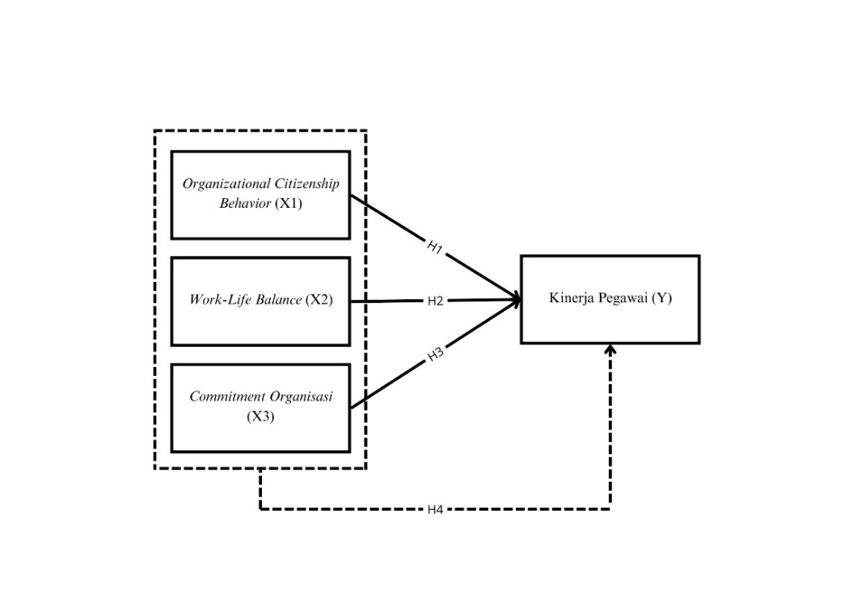Gambar 1

Kerangka Pemikiran

Penjelasan :

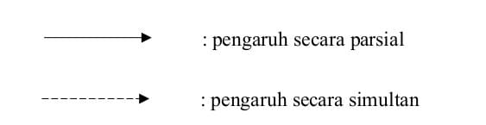

## **Hipotesis**

Hipotesis adalah pernyataan lemah yang masih perlu diuji untuk mengetahui kebenarannya. Hipotesis yang diuji dengan metode ilmiah akan menjadi tesis, pendapat, atau teori. Suliyanto (2018:29) Dalam penelitian ini kerangka pemikirannya adalah sebagai berikut :

|  |  |  |
| --- | --- | --- |
| H1 | : | *Organizational Citizenship Behavior* berpengaruh parsial terhadap kinerja pegawai di Dinas Pekerjaan Umum dan Penataan Ruang (DPUPR) Kabupaten Tegal |
| H2 | : | *Work-Life Balance* berpengaruh parsial terhadap kinerja pegawai di Dinas Pekerjaan Umum dan Penataan Ruang (DPUPR) Kabupaten Tegal |
| H3 | : | *Commitment Organizational* berpengaruh parsial terhadap kinerja pegawai di Dinas Pekerjaan Umum dan Penataan Ruang (DPUPR) Kabupaten Tegal |
| H4 | : | *Organizational Citizenship Behavior, Work-Life* *Balance,* dan *Organizational Commitment* berpengaruh simultan terhadap kinerja pegawai di Dinas Pekerjaan Umum dan Penataan Ruang (DPUPR) Kabupaten Tegal |

# **BAB III**

# **METODE PENELITIAN**

## **Jenis Penelitian**

Penelitian ini menggunakan pendekatan kuantitatif bertujuan untuk menguji teori dan membentuk fakta, menunjukkan hubungan antar berbagai variabel, memberikan gambaran statistik, serta melakukan estimasi dan prediksi hasil Menurut Sekaran dan Bougie (2016:13). Menurut Sugiyono (2018:19) Studi ini disebut sebagai kuantitatif karena data yang digunakan telah mematuhi standar ilmiah yang mencakup kekonkretan, tidak berpihakan, keterukuran, rasionalitas, sistematika, dan dapat direplikasi. Metode penelitian kuantitatif lebih sering digunakan untuk menguji hipotesis tertentu dengan meneliti sekelompok populasi atau sampel, mengumpulkan data melalui alat-alat penelitian yang ditetapkan, dan menganalisis data berbasis statistik atau kuantitatif.

Penelitian kuantitatif memiliki ciri, yaitu hubungan variabel terhadap objek yang diteliti bersifat (kausal) sebab dan akibat, Sugiyono (2018:20). Kausalitas mengacu pada hubungan sebab-akibat di mana satu variabel (variabel independen) mempengaruhi variabel lainnya (variabel dependen). Penelitian ini bertujuan untuk membentuk suatu teori yang dapat menjelaskan, meramalkan, dan mengendalikan fenomena tertentu dengan memperhitungkan hubungan kausal tersebut.

## **Populasi dan Sampel**

1. **Populasi**

Menurut Sugiyono (2018:27) populasi adalah wilayah generasi yang terjadi atas obyek atau subyek yang mempunyai kualitas dan karakteristik tertentu yang ditetapkan oleh peneliti untuk mempelajari dan kemudian ditarik kesimpulan. Populasi dari penelitian ini adalah ASN Dinas Pekerjaan Umum dan Penataan Ruang (DPUPR) Kabupaten Tegal yang berjumlah 163 pegawai ASN

**Tabel 5**

**Populasi Pegawai ASN**

**Dinas Pekerjaan Umum dan Penataan Ruang (DPUPR)**

**Kabupaten Tegal Tahun 2023.**

|  |  |  |
| --- | --- | --- |
| **No** | **Bidang** | **Jumlah Pegawai ASN** |
| 1. | Umum & Kepegawaian (UMPEG) | 25 Pegawai |
| 2. | Jaringan & Kontruksi | 35 Pegawai |
| 3. | Jalan dan jembatan | 33 Pegawai |
| 4. | PBLTARU | 40 Pegawai |
| 5. | Sumber Daya Air | 30 Pegawai |
| Jumlah | | 163 Pegawai |

Sumber : Data Internal Dinas Pekerjaan Umum dan Penataan Ruang (DPUPR) Kabupaten Tegal 2023.

1. **Sampel**

Sugiyono (2018:29) menyatakan bahwa sampel adalah bagian dari total dan karakteristik yang dimiliki oleh suatu perusahaan tersebut. Dengan kata lain sampel merupakan metode dalam suatu penelitian yang dilakukan dengan cara mengambil sebagian atas setiap populasi yang hendak akan diteliti.

Dalam penelitian ini teknik yang digunakan adalah *Random Sampling* atau *Probability Sampling* adalah teknik pengambilan sampel yang memberikan peluang atau kesempatan yang sama bagi setiap unsur atau anggota populasi untuk dipilih menjadi sampel (Sugiyono, 2018:24).

Untuk mengetahui jumlah sampel pegawai di Dinas Pekerjaan Umum dan Penataan Ruang (DPUPR) Kabupaten Tegal dengan cara menggunakan rumus Solvin sebagai berikut:

$$n=\frac{N}{1+N{(e)}^{2}}$$

Keterangan :

n = Ukuran sempel

N = Jumlah populasi

e = Eror

menggunakan rumus slovin dengan tingkat eror 10%, maka ukuran sampel yang didapat sebagai berikut :

$$n=\frac{N}{1+N{(e)}^{2}}$$

$$n=\frac{163}{1+163{(0,1)}^{2}}$$

$$n=\frac{163}{2,63}$$

n = 61,97 Atau 62 pegawai

Dari perhitungan rumus solvin diatas bisa disimpulkan jumlah sampel dari populasi 163 pegawai adalah 62 pegawai ASN di Dinas Pekerjaan Umum dan Penataan Ruang (DPUPR) Kabupaten Tegal.

**Tabel 6**

**Sampel Pegawai ASN**

**Dinas Pekerjaan Umum dan Penataan Ruang (DPUPR)**

**Kabupaten Tegal Tahun 2023.**

|  |  |  |
| --- | --- | --- |
| **No** | **Bidang** | **Jumlah Pegawai ASN** |
| 1. | Umum & Kepegawaian (UMPEG) | 16 Pegawai |
| 2. | Jaringan & Kontruksi | 12 Pegawai |
| 3. | Jalan dan jembatan | 15 Pegawai |
| 4. | PBLTARU | 10 Pegawai |
| 5. | Sumber Daya Air | 10 Pegawai |
| Jumlah | | 62 pegawai |

Sumber : Data Internal Dinas Pekerjaan Umum dan Penataan Ruang (DPUPR) Kabupaten Tegal 2023.

## **Definisi Konseptual dan Operasionalisasi Variabel**

1. **Definisi Konseptual**
2. *Organizational citizenship Behavior* (X1)

*Organizational Citizenship Behavior* adalah jenis perilaku sukarela yang ditunjukkan oleh pegawai yang membantu satu sama lain dalam pekerjaan yang berkaitan dengan organisasi, menghasilkan hasil kerja yang lebih tinggi dari yang diminta instansi, memiliki kemampuan untuk bertoleransi terhadap gangguan yang terjadi di tempat kerja, mencegah masalah yang dapat terjadi di tempat kerja, dan berkontribusi pada kelangsungan hidup pada instansi (Organ,Podsakoff & Mackenzie, 2006:24).

1. *Work Life Balance* (X2)

Menurut Fisher & Smith,(2009:55) *Work life balance* adalah sebuah konsep keseimbangan yang melibatkan ambisi atau karir dengan kebahagiaan, waktu luang, keluarga, dan pengembangan spiritual.

1. *Organizational Commitment* (X3)

*Organizational Commitment* merupakan komitmen untuk bertindak, baik kepada diri sendiri maupun kepada orang lain, yang tercermin dalam tindakan kita. Ini merupakan pengakuan yang tulus dari sikap yang sejati, yang berasal dari karakter yang muncul dari dalam diri seseorang (Samsuddin, 2018:48).

1. Kinerja Pegawai (Y)

Kinerja merupakan gambaran tentang tingkat pencapaian pelaksanaan suatu program kegiatan atau kebijakan dalam mewujudkan sasaran, tujuan, visi, dan misi organisasi yang dituangkan dalam perencanaan strategis organisasi. (Bangun,Wilson 2012:22).

1. **Operasionalisasi Variabel**

Berikut ini disajikan tabel yang berisikan tentang indikator dan sub indikator masing-masing variabel penelitian sebagai berikut :

**Tabel 7**

**Operasional Variabel**

|  |  |  |  |  |  |
| --- | --- | --- | --- | --- | --- |
| **Variabel** | **Dimensi** | **Indikator** | **No. item** | **Skala** | **Sumber** |
| Kinerja Pegawai (Y) | Jumlah pekerjaan | pengetahuan | 1 | Likert | (Bangun Wilson, 2012) |
| Keterampilan | 2 |
| Kemampuan | 3,4 |
| Kualitas Kerja | Kualitas hasil kerja yang dihasilkan | 5 |
| Ketepatan Waktu | Ketepatan dalam menyelesaikan tugas | 6 |
| Kehadiran | ketepatan masuk kerja | 7,8 |
| Kemampuan kerja sama | Kerja sama antar tim dengan divisi | 9,10 |
| *Organizational Citizenship Behavior* (X1) | Perilaku Menolong | Kesediaan pegawai untuk memberikan bantuan | 1,2 | Likert | (Organ, D. W., Podsakoff, P. M., & MacKenzie, 2006) |
| Kesediaan pegawai untuk menggantikan tugas pegawai lain | 3 |
| Kesadaran Individu | Kesadaran pegawai dalam hal masuk kerja | 4 |
| Mematuhi peraturan instansi meski tidak ada pengawasan | 5 |
| Sportivitas | Tidak suka mengeluh dalam bekerja | 6,7 |
| Perilaku Sopan | Kesadaran pegawai untuk selalu menjaga hubungan baik dengan rekan kerja maupun atasan | 8 |
| Kebijakan Instansi | Tanggung jawab pegawai dengan kebijakan yang sudah di buat instansi | 9,10 |
| *Work Life Balance* (X2) | Keseimbangan waktu | Kemampuan membagi waktu dengan keluarga | 1,2 | Likert | (Fisher, G., Bulger, C., & Smith, 2009)    (Samsuddin, 2018) |
| Memiliki waktu untuk melakukan kegemaran | 3,4 |  |
| Keseimbangan keterlibatan | Saling mendukung peran kerja dan keluarga | 5,6 |  |
| Keseimbangan kepuasan | Bahagia dengan peran kerja dan keluarga | 7,8 |  |
| Sedih dengan peran kerja dan keluarga | 9,10 |  |
| *Organizational Commitment* (X3) | Komitmen efektif | Kepercayaan | 1 | Likert |
| Loyalitas | 2,3 |
| Kerelaan | 4 |
| Komitmen kontinu | Keinginan untuk tetap menjadi anggota organisasi | 5,6 |
| Komitmen normatif | Kemauan bekerja | 7,8 |
| Tanggung jawab | 9 |
| Disiplin Diri | 10 |

## **Metode Pengumpulan Data**

Pada penelitian ini teknik yang digunakan dalam pengumpulan data sebagai berikut:

1. Kuesioner

Menurut Sugiyono, (2018:90) Kuesioner merupakan alat untuk mengumpulkan informasi yang terdiri dari serangkaian pertanyaan tertulis yang telah disusun sebelumnya dan akan diisi oleh orang yang dimintai tanggapannya.

Sugiyono (2018:93) menyatakan skala likert digunakan untuk mengukur sikap, pendapat, dan persepsi seseorang atau sekelompok orang tentang fenomena sosial. Dalam penelitian fenomena sosial ini telah ditetapkan secara spesifik oleh peneliti yang selanjutnya disebut variabel penelitian. Untuk variabel Y (Kinerja Pegawai) sebagai berikut:

SL : Selalu skor 5

SR : Sering skor 4

B : Biasanya skor 3

KD : Kadang-kadang skor 2

BP : Belum Pernah skor 1

Skala likert terdapat lima tingkatan jawaban untuk variabel independen (X) *Organizational Citizenship Behavior, Work Life Balance, dan Organizational Commitment*. Sebagai berikut:

SS : Sangat setuju Skor 5

S : Setuju Skor 4

N : Netral Skor 3

TS : Tidak setuju Skor 2

STS : Sangat tidak setuju Skor 1

1. Wawancara

Wawancara merupakan strategi pengumpulan data yang dipilih ketika peneliti hendak melakukan penyelidikan awal untuk mengidentifikasi isu-isu yang relevan serta ketika peneliti ingin mendapatkan pemahaman yang mendalam dari responden yang jumlahnya terbatas. Dalam konteks ini, jenis wawancara yang dipilih adalah wawancara terbuka, di mana peneliti memiliki keleluasaan untuk menjelajahi topik secara luas dan mendalam selama proses wawancara (Sugiyono, 2018:17).

1. Observasi

Observasi merupakan proses yang melibatkan berbagai proses biologis dan psikologis yang kompleks. Dua aspek yang sangat penting dalam proses tersebut adalah kemampuan untuk mengamati dengan seksama dan kemampuan untuk mengingat informasi yang diamati (Sugiyono, 2018:30). Dalam penelitian ini peneliti melakukan observasi langsung dengan cara mengamati kondisi lingkungan di Dinas Pekerjaan Umum dan Penataan Ruang (DPUPR) Kabupaten Tegal.

## **Uji Validitas dan Reliabilitas Instrumen Penelitian**

1. **Uji Validitas**

Validitas adalah suatu ukuran yang menunjukkan tingkat kevalidan, atau tidak sahan suatu instrumen. Suatu instrumen. Suatu instrumen yang valid atau sah mempunyai validitas yang tinggi, sebaliknya instrumen yang kurang valid memiliki validitas yang rendah. Sebuah instrumen dikatakan valid apabila mampu mengukur apa yang diinginkan. Tinggi rendahnya validitas instrumen menujukan sejauh mana data yang terkumpul tidak menyimpang dari gambaran tentang validitas yang dimaksud. Untuk menguji validitas instrumen penelitian digunakan teknik korelasi *product moment* yang dirumuskan (Arikunto, 2013:16).

Rumus :

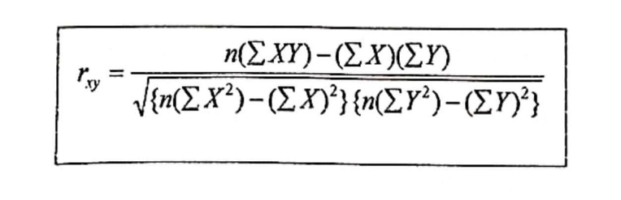

Keterangan :

rxy = Koefisien korelasi antara variabel x dan variabel y

N = Jumlah sempel

∑xy = Jumlah perkalian anatara variabel x dan y

∑x = Jumlah dari kuadrat nilai x

∑y2 = Jumlah dari kuadrat nilai y

(∑x)2 = Jumlah nilai x kemudian dikuadratkan

(∑y)2 = Jumlah nilai y kemudian dikuadratkan

1. **Uji Reliabilitas**

Sugiyono (2018:21) Menyatakan bahwa instrumen yang dapat diandalkan adalah instrumen yang, ketika digunakan untuk mengukur objek yang sama, akan memberikan data yang konsisten. Uji ini bertujuan untuk menilai sejauh mana hasil pengukuran tetap stabil ketika dilakukan pengukuran berulang terhadap fenomena yang sama dengan menggunakan alat pengukur yang sama. Dalam penelitian ini, reliabilitas diuji dengan menggunakan perangkat lunak SPSS. Menurut Ghozali (2018:25) Instrumen penelitian dianggap dapat dipercaya jika nilai *Alpha Cronbach*-nya lebih besar dari 0.60. Jika nilainya kurang dari 0.60, maka kuesioner penelitian tersebut dianggap tidak dapat dipercaya. Uji reliabilitas dapat dilakukan setelah melaksanakan uji validitas terhadap masing-masing instrumen variabel X dan variabel Y menggunakan rumus *Alpha Cronbach* dengan menggunakan program SPSS.

*Cronbach* dengan rumus :

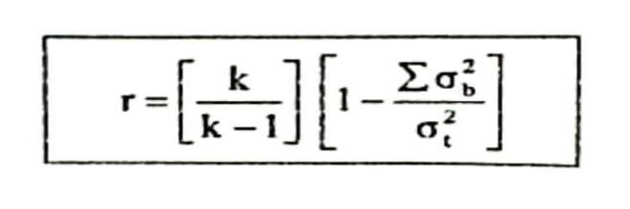

Keterangan :

r = Reliabilitas Instrumen

k = Banyaknya butir pertanyaan dan banyaknya soal

σb2 = Jumlah varians butir

σt2 = Varians total

Teknik statistik ini digunakan untuk menguji dengan koefisien *croanbach’s alpha* dengan bantuan *software statistical package for social sciense* (spss) versi 22. Secara umum instrumen dikatakan reliabel jika memiliki *croanbach’s alpha > 0,6* (Arikunto, 2013:17)*.*

## **Metode Analisis Data**

Menurut Sugiyono (2018:29) Analisis data adalah proses mencari dan menyusun secara sistematis data yang diperoleh dari hasil wawancara, catatan lapangan, dan dokumentasi dengan cara mengorganisasikan data ke dalam kategori, menjabarkan ke dalam unit-unit, melakukan sintesa, dan menyusun ke dalam pola, memilih mana yang penting dan yang akan dipelajari, dan membuat kesimpulan sehingga mudah dipahami oleh diri sendiri maupun orang lain.

1. ***Method Of Successive interval***

Menurut(Sugiyono, 2018:30)*, method of successive* interval (MSI) digunakan untuk mengubah data yang berskala ordinal menjadi skala interval. Langkah-langkah yang dilakukan dalam MSI sebagai berikut :

1. Perhatikan setiap butir jawaban responden dari angket yang disebar.
2. Pada setiap butir ditemukan beberapa orang yang mendapatkan skor 1,2,3,4,5 dan dinyatakan dalam frekuensi.
3. Setiap frekuensi dibagi dengan banyaknya responden dan hasilnya disebut proporsi.
4. Tentukan nilai proporsi komulatif dengan jalan menjumlahkan nilai proporsi secara berurutan perkolom skor.
5. Gunakan tabel distribusi normal, dihitung nilai Z untuk setiap proporsi komulatif yang diperoleh.
6. Tentukan nilai tinggi densitas untuk setiap Z yang diperoleh dengan menggunakan tabel densitas.
7. Tentukan nilai skala dengan menggunakan rumus :

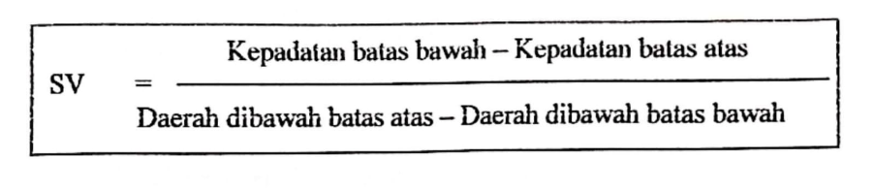

1. **Uji Asumsi Klasik**
2. **Uji Normalitas**

Uji normalitas menurut Ghozali (2018:31) Dalam model regresi, kita bisa menguji apakah variabel pengganggu atau residual memiliki distribusi normal. Normalitas diasumsikan jika data tersebar di sekitar garis diagonal dan mengikuti arah garis diagonal pada grafik histogram. Selain itu, kita dapat mengasumsikan normalitas jika hasil uji *One-Sample Kolmogorov-Smirnov* menunjukkan nilai signifikansi lebih besar dari 0,05.

1. **Uji Multikolinieritas**

Uji multikolincaritas bertujuan untuk menguji apakah model regresi ditemukan adanya korelasi antar variabel bebas (independent). Model regresi yang baik seharusnya tidak terjadi korelasi di antara variabel independent. Jika variabel independent saling berkorelasi, maka variabel-variabel ini tidak ortogonal. Variabel ortogonal adalah variabel independent yang nilai korelasi antar sesama variabel independent sama dengan nol (Ghozali, 2018:31).

Untuk mendeteksi ada atau tidaknya multikolonieritas didalam model regresi adalah sebagai berikut :

1. Nilai R yang dihasilkan oleh suatu estimasi model regresi empiris sangat tinggi, tetapi secara indiviual variabel-variabel independent banyak yang tidak signifikan mempengaruhi variabel dependent.
2. Menganalisis matrik korelasi variabel-variabel independent. Jika antar variabel independent ada korelasi yang cukup tinggi, maka hal ini merupakan indikasi adanya multikolinearitas.
3. Multikolinearitas dapat juga dilihat dari Nilai tolerance dan lawannya, dan Variance inflation factor (VIF). Kedua ukuran ini menunjukan setiap variabel independen manakah yang dijelaskan oleh variabel independent lainnya. Dalam pengertian sederhana setiap variabcl independent mcnjadi variabcl dependent (terikat) dan diregrcs terhadap variabel independent yang terpilih yang tidak dijelaskan oleh vaniabel independent lainnya. Jadi nilai tolerance yang rendah sama dengan nilai VIF tinggi Jadi nilai tolerance yang rendah sama dengan nilai VIF tinggi (karena VIF-1/tolerance). Nilai cutoff yang umum dipakai untuk menunjukan adanya multikolinearitas adalah nilai folerance < 0.10 atau sama dengan nilai VIF > 10. Setiap peneliti harus menentukan tingkat kolinieritas yang masih dapat ditolerir. Misal nilai folerunce = 0.10 sama dengan tingkat kolinieritas 0.95. walaupun multikolincaritas dapat dideteksi dengan nilai tolerance dan VIF, tetapi kita masih tetap tidak mengetahui variabel-variabel independent mana sajakah yang saling berkorelasi.
4. **Uji Heteroskedastisitas**

Uji heteroskedastisitas bertujuan menguji apakah dalam model regresi terjadi ketidaksamaan variance dari residual satu pengamatan ke pengamatan yang lain (Ghozali, 2018:24). Model regresi yang baik adalah homoskedastisitas atau uji heteroskedastisitas. Ada beberapa cara untuk mendeteksi ada atau tidaknya heteroskedastisitas yaitu dengan melihat grafik plots memiliki kelemahan yang sangat signifikan oleh sebab itu diperlukan uji statistik yang dapat digunakan untuk mendeteksi ada tidaknya heteroskedastisitas yaitu uji glejser (Ghozali, 2018:24).

Untuk memperkuat bahwa data bebas dari heteroskedastisitas, data akan diuji kembali dengan uji glejser, uji ini digunakan untuk memberikan angka-angka yang lebih detail untuk memperkuat apakah data yang diolah mengalami heteroskedastisitas atau tidak. Ada atau tidaknya heteroskedastisitas dapat dilihat dari nilai signifikansi variabel bebas terhadap variabel terikat. Apabila hasil dari uji glejser kurang dari atau sama dengan 0,05 maka dapat disimpulkan bahwa data mengalami heteroskedastisitas dan sebaliknya (Ghozali, 2018:24).

1. **Analisis Regresi Linear Berganda**

Menurut Ghozali (2018:11) Menjelaskan bahwa, selain menilai kekuatan hubungan antara dua variabel atau lebih seperti dalam analisis korelasi, analisis regresi juga mengindikasikan arah hubungan antara variabel dependen dan variabel independen. Menurut Sugiyono (2018:19) Menyatakan bahwa regresi linear sederhana berkaitan dengan hubungan fungsional atau kausal antara satu variabel independen dan satu variabel dependen. Tujuan dari analisis regresi adalah untuk menentukan apakah kenaikan atau penurunan variabel independen dapat mempengaruhi perubahan variabel dependen. Melalui uji regresi, kita dapat memperkirakan seberapa besar perubahan nilai yang terjadi pada variabel dependen jika variabel independen diubah. Persamaan regresi linear berganda dinyatakan sebagai berikut:

$Y=α+β_{1}X_{1}+β_{2}X_{2}+β_{3}X_{3 }$**+ e**

Keterangan :

Y = Subjek Variabel dependen (Kinerja pegawai)

α = Konstanta

$X_{1}$ = Subjek Variabel independen *(Organizational Citizenship Behavior)*

$X_{2 }$ = Subjek variabel independen *(Work-Life Balance)*

$X_{3}$ = Subjek variabel independen *(Organizational Commitment)*

$β_{1}$*=* Koefisien Regresi *(Organizational Citizenship Behavior)*

$β_{2}$ = Koefisien Regresi *(Work-Life Balance)*

$β_{3}$ = Koefisien Regresi *(Organizational Commitment)*

*e =* Tingkat kesalahan

Nilai konstanta dan koefisien regresi dapat dilihat melalui nilai pada kolom B yang tertera pada tabel *coefficients* yang merupakan hasil *output* dari analisis regresi *software IBM SPSS Statistics Subscription* (Ghozali 2018:13).

1. **Uji Hipotesis**

Uji hipotesis bertujuan untuk mengetahui apakah terdapat pengaruh yang jelas dan dapat dipercaya dari variabel independent terhadap variabel dependent. Maka dapat diambil suatu kesimpulan untuk menerima atau menolak hipotesis yang diajukan :

1. **Uji t (Parsial)**

Menurut Ghozali (2018) uji t digunakan untuk menguji signifikasi variasi hubungan antara variabel independent dan dependent, apakah variabel independent yaitu *organizational citizenship behavior*, *Work life balance*, dan *organizational commitment* benar-benar berpengaruh secara individual terhadap variabel dependent yaitu kinerja pegawai. Langkah-langkah dalam melakukan uji t sebagai berikut :

1. Menentukan hipotesis

Menentukan formulasi hipotesis :

1. Formulasi hipotesis 1

H0 :β1 = 0 : Tidak terdapat pengaruh *organizational citizenship behavior* terhadap kinerja pegawai Dinas Pekerjaan Umum dan Penataan Ruang (DPUPR) kabupaten Tegal.

Ha : β1≠ 0: Terdapat pengaruh *organizational citizenship behavior* terhadap kinerja pegawai Dinas Pekerjaan Umum dan Penataan Ruang (DPUPR) kabupaten Tegal.

1. Formulasi hipotesis 2

H0 : β2 = 0 : Tidak terdapat pengaruh *Work life balance* terhadap kinerja pegawai Dinas Pekerjaan Umum dan Penataan Ruang (DPUPR) kabupaten Tegal.

Ha : β2 ≠ 0 : Terdapat pengaruh *Work life balance* terhadap kinerja pegawai Dinas Pekerjaan Umum dan Penataan Ruang (DPUPR) kabupaten Tegal.

1. Formulasi hipotesis 3

H0 : β3 = 0 : Tidak terdapat pengaruh *organizational commitment* terhadap kinerja pegawai Dinas Pekerjaan Umum dan Penataan Ruang (DPUPR) kabupaten Tegal.

H0 : β3 ≠ 0 : Terdapat pengaruh *organizational commitment* terhadap kinerja pegawai Dinas Pekerjaan Umum dan Penataan Ruang (DPUPR) kabupaten Tegal.

1. Menentukan taraf signifikan

Taraf signifikan adalah batas toleransi dalam menerima kesalahan dari hasil hipotesis terhadap nilai parameter solusinya. Tingkat kepercayaan yang digunakan adalah 95% atau taraf signifikan 5% (ɑ = 0,05).

1. Kriteria pengujian hipotesis

Kriteria untuk menolak atau menerima H0 adalah

H0 diterima apabila thitung ≤ ttebel

H0 ditolak apabila thitung > ttabel

1. Menghitung thitung

Adapun untuk menguji signifikan menggunakan rumus sebagai berikut :

**t hitung = $\frac{b}{sb}$**

Keterangan :

b = Nilai parameter

sb = Standar eror dari b

1. Kesimpulan

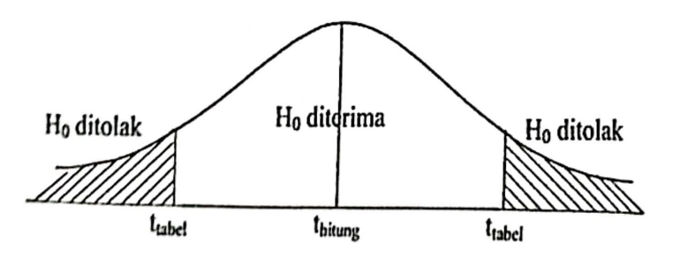

Dengan menggunakan tingkat keyakinan alpha (ɑ) sebesar 5% dan derajat kebebasan (n-2). Kemudian dibandingkan antara thitung dengan ttabel maka :

1. Apabila nilai thitung > ttabel maka H0 ditolak dan H1 diterima.
2. Apabila nilai thitung < ttabel maka H0 diterima dan H1 ditolak.

Dalam penelitian ini, untuk uji signifikansinya menggunakan SPPS dengan cara mengambil kesimpulan adalah sebagai berikut :

1. Jika nilai signifikan t dari masing-masing variabel yang diperoleh dari pengujian lebih kecil dari nilai signifikan yang dipergunakan yaitu sebesar 0,05 (5%) maka secara parsial variabel independent berpengaruh signifikan terhadap variabel dependent.
2. Jika nilai signifikan t dari masing-masing variabel yang diperoleh dari pengujian lebih besar dari nilai signifikan yang dipergunakan yaitu 0,05 (5%) maka secara parsial variabel independent tidak berpengaruh signifikan terhadap variabel dependent.
3. **Uji F (Simultan)**

Uji statistik F ini pada dasarnya adalah untuk menunjukan apakah semua variabel independen yang dimasukan mempunyai pengaruh secara bersama-sama/simultan terhadap variabel dependent. Uji ini digunakan untuk menguji kelayakan model (*goodness of fit*) dalam pengambilan keputusan tingkat signifikan adalah 0.05 (5%).

* + 1. Uji hipotesis sebagai berikut :

H0 = β1, β2, β3 = 0 : Tidak terdapat pengaruh *Organizational Citizenship Behavior, Work Life* *Balance* dan *Organizational Commitment* terhadap kinerja pegawai di Dinas Pekerjaan Umum dan Penataan Ruang (DPUPR) Kabupaten Tegal.

Ha = β1, β2, β3 ≠ 0 : Terdapat pengaruh *Organizational Citizenship Behavior, Work Life* *Balance* dan *Organizational Commitment* terhadap kinerja pegawai di Dinas Pekerjaan Umum dan Penataan Ruang (DPUPR) Kabupaten Tegal.

* + 1. Kriteria uji :

1. Jika nilai Fhitung > 0,05 maka H0 diterima dan Ha ditolak.
2. Jika nilai Fhitung < 0,05 maka H0 di tolak dan Ha diterima.

Kriteria pengujian hipotesis sebagai berikut :

1. Jika nila Fhitung > Ftabel H0 ditolak.

Artinya terdapat pengaruh yang signifikan terhadap *Organizational Citizenship Behavior, Work Life* *Balance* dan *Organizational Commitment* terhadap variabel kinerja pegawai.

1. Jika nilai Fhitung < Ftabel H0 diterima.

Artinya tidak terdapat pengaruh yang signifikan terhadap *Organizational Citizenship Behavior, Work Life* *Balance* dan *Organizational Commitment* terhadap variabel kinerja pegawai.

1. Nilai hitung F dapat dicari menggunakan rumus :

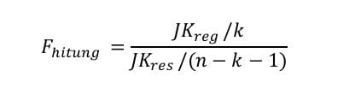

Keterangan :

Jkreg = jumlah kuadrat regresi

Jkres = Jumlah kuadrat residu

n = Jumlah sempel

k = Jumlah variabel bebas

4. Membandingkan Fhitung dengan Ftabel.

5. Kesimpulan

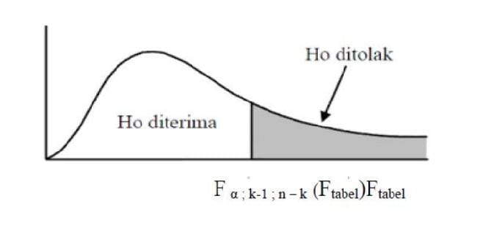

Jika nila Fhitung lebih besar dari Ftabel (Fhitung ≥ Ftabel) dan nilai signifikan lebih kecil dari alpha 0.05 lihat (P ≤ 0,05) maka kesimpulannya yang dapat diambil adalah menolak H0 yang berarti koefisien korelasi signifikan secara statistik atau terdapat pengaruh variabel *independen* terhadap variabel *dependen*.

**5. Uji Koefisien determinasi**

Koefisien determinasi (R2) dilakukan untuk melihat adanya pengaruh yang sempurna atau tidak, yang ditunjukkan pada apakah perubahan variabel bebas (*Organizational Citizenship Behavior, Work Life* *Balance* dan *Organizational Commitment)* akan diikuti variabel terikat (kinerja pegawai) pada proporsi yang sama. Pengujian ini dengan melihat nilai R Square (R2). Nilai koefisien determinasi adalah antara 0 sampai dengan 1. Selanjutnya nilai R2 yang kecil berarti kemampuan variabel-variabel independent dalam menjelaskan variasi variabel dependent amat terbatas. Nilai yang mendekati 1 berarti variabel-variabel independent memberikan hampir semua informasi yang dibutuhkan untuk memprediksi variasi dependent (Ghozali, 2018:22).

**KD = r2 x 100%**

Keterangan :

KD = Koefisien determinasi

r = Koefisien korelasi